Инструкция для подотчетного лица по работе
в сервисе управления командированием модуля ведения бюджетного (бухгалтерского) учета подсистемы учета
и отчетности государственной интегрированной информационной системы управления общественными финансами «Электронный бюджет»

Оглавление
1 Работа сервиса «Управление командированием» 3
1.1 Вход в сервис «Управление командированием» 3
1.2 Работа с документом «Решение о командировании» 4
1.2.1 Работа с журналом документов 4
1.2.2 Ввод документа «Решение о командировании» 6
1.2.3 Заполнение документа «Решение о командировании на территории Российской Федерации» 7
1.2.4 Заполнение документа «Решение о командировании за пределами Российской Федерации» 18
1.2.5 Отправка на согласование документа «Решение о командировании» 28
1.3 Работа с документом «Изменение Решения о командировании» 31
1.3.1 Создание документа 31
1.4 Работа с документом «Отчет о расходах» 34
1.4.1 Работа с журналом документов 34
1.4.2 Ввод документа «Отчет о расходах подотчетного лица» 36
1.4.3 Заполнение документа «Отчет о расходах подотчетного лица» в случае командировки на территории Российской Федерации 38
1.4.4 Заполнение документа «Отчет о расходах подотчетного лица» в случае командировки за пределы Российской Федерации 49
1.4.5 Отправка на согласование документа «Отчет о расходах подотчетного лица» 60

Работа сервиса «Управление командированием»

В данном разделе будет рассмотрен порядок обработки документов в сервисt «Управление командированием».

Вход в сервис «Управление командированием»
Для входа в сервис «Управление командированием» необходимо перейти по ссылке https://lkk.budget.gov.ru/lkk/. Вход осуществляется путем аутентификации пользователя при помощи ЕСИА (Единой системы идентификации и аутентификации), для чего требуется ввести «СНИЛС» и «пароль», установленный при регистрации на сайте Госуслуг. Следует учесть, что вход при помощи телефона или электронной почты для входа в сервис «Управление командированием» не применяется. Пользователь должен иметь подтвержденную учетную запись на сайте Госуслуг. Самый первый вход в систему может занять несколько минут.

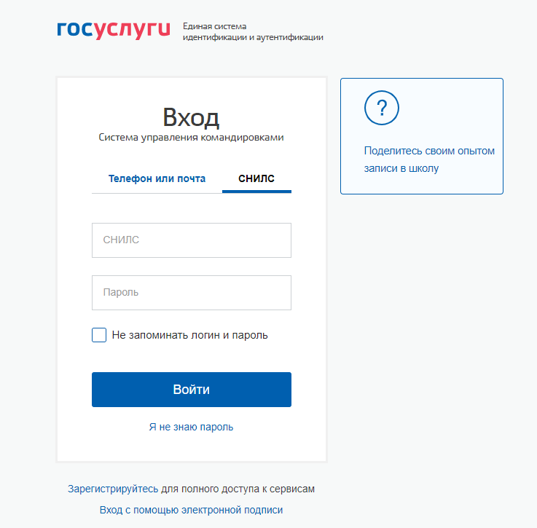
Рисунок 1 – Ввод данных для ЕСИА

Работа с документом «Решение о командировании»

Работа с журналом документов
При входе в сервис «Управление командированием», расположенный во внешнем контуре, открывается меню с типами документов, с которыми может работать пользователь:
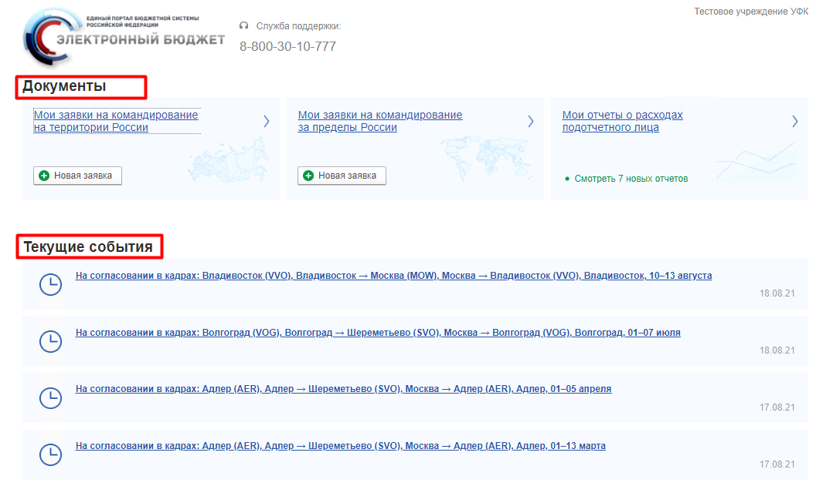
Рисунок 2 – Главное меню Модуля во внешнем контуре

Для пользователя, который нигде не выбран в качестве «Лица, согласующего командировку», Меню содержит два раздела:
- Документы, в котором будут отображаться документы, введенные непосредственно пользователем.
- Текущие события, в котором отображаются Решения о командировании пользователя за последний месяц. По ссылке можно перейти непосредственно в документ. Данный раздел носит информационный характер
Для каждого из вышеуказанных разделов есть перечень с типами документов.
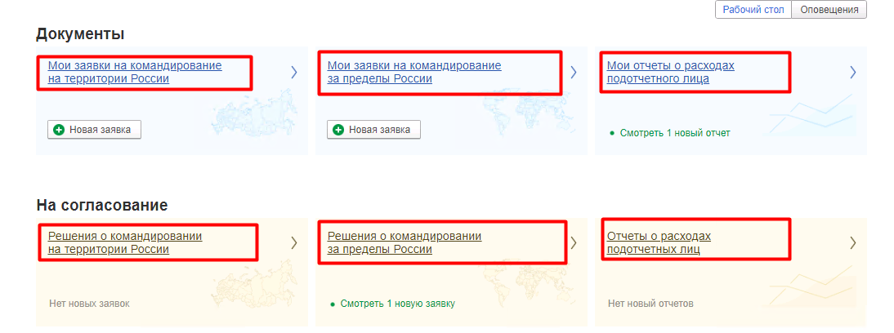

Рисунок 3 – Меню с типами документов

При переходе в нужный пункт меню откроется журнал документов.
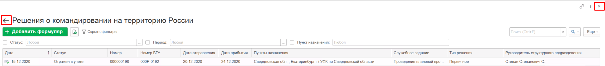

Рисунок 4 – Журнал документов Решение о командировании

Чтобы вернуться на предыдущий уровень в главное меню надо нажать на кнопку вверху справа или вверху слева.

В журнале можно выполнить поиск документа, введя в окно вверху справа 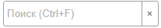 сочетание искомых символов, по которым будет производиться контекстный поиск.
По кнопке Показать фильтры открываются поля для установки фильтров по Статусу , Периоду или Пункту назначения. Для скрытия полей используется кнопка Скрыть фильтр .

Рисунок 5 – Фильтры для формы списка Решения о командировании

Чтобы установить фильтр, необходимо около заполненного поля установить отметку . При снятии отметки фильтр будет очищен.
Выбрать документы, которые требуют согласования, пользователь с полномочиями руководителя структурного подразделения может, перейдя по ссылке Новых документов, либо выполнив поиск по статусу На согласовании в структурном подразделении.

Для корректного выхода из сервиса надо нажать левой кнопкой мыши на имя пользователя в окне браузера вверху справа и выбрать кнопку Завершить работу.
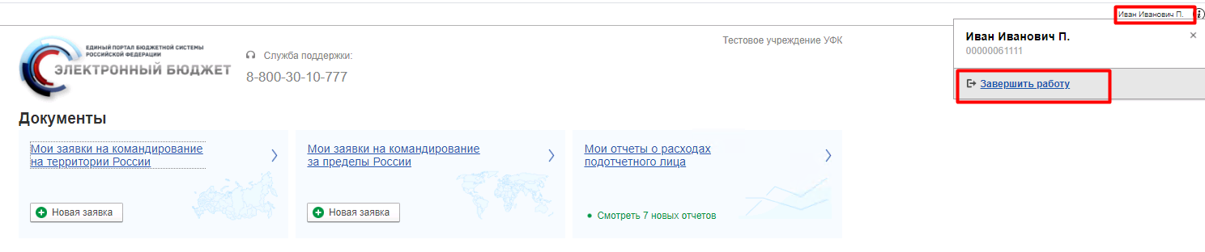
Рисунок 6 – Корректное завершение работы пользователя

Ввод документа «Решение о командировании»

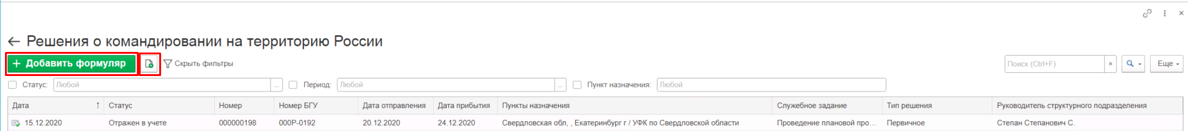

Рисунок 7 – Кнопка Добавить формуляр

Ввести новый документ можно при помощи кнопки  на форме журнала документов, либо непосредственно в главном меню по кнопке Новая заявка (), либо, если уже существует документ с необходимыми данными, то с помощью кнопки Создать новый элемент копированием текущего (значок ).

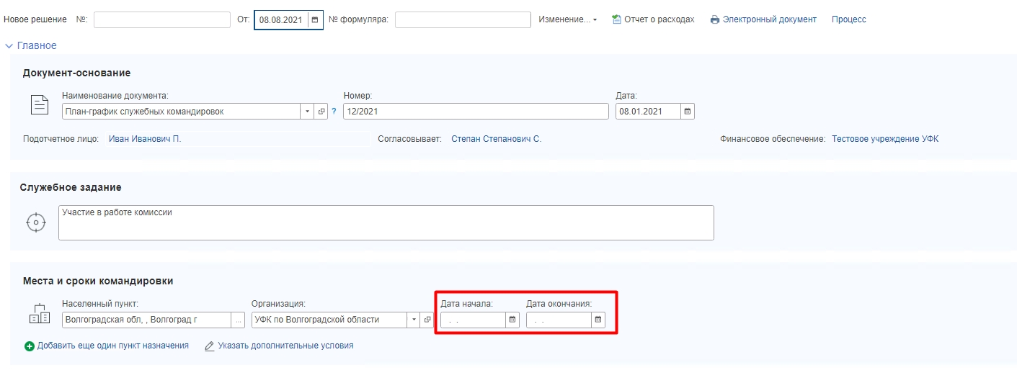
Рисунок 8 – Документ Решение о командировании, созданный копированием (интерфейс)

При этом в документе, созданном путем копирования предыдущего документа не будут заполнены поля, имеющие значение Дата. Пользователю надо будет их заполнить заново.

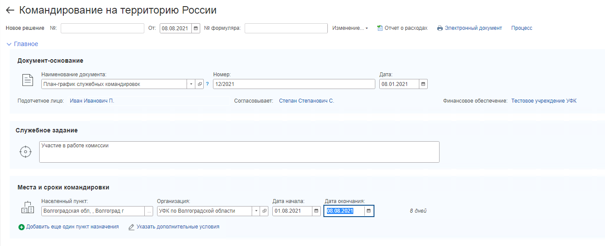
Рисунок 9 – Документ Решение о командировании (раздел Главное)

Заполнение документа «Решение о командировании на территории Российской Федерации»

Раздел Главное
При создании нового документа в открывшейся форме документа в разделе Главное необходимо заполнить реквизиты:
- Наименование документа для Документа-основания, выбрав значение из одноименного справочника документов, являющихся основанием для командирования сотрудника. Если в данным реквизите выбрать элемент справочника Иное, то можно ввести произвольное наименование документа, являющегося основанием для командирования сотрудника.
- Номер документа-основания – номер документа основания.
- Дата документа-основания – дата документа–основания.
- Подотчетное лицо – сотрудник, который направляется в командировку. Заполняется автоматически соответствующим значением Пользователя и корректировке не подлежит.
- Согласовывает – лицо, ответственное за согласование Решения о командировании, заполняется автоматически, может быть откорректировано пользователем в случае необходимости.
- Финансовое обеспечение – организация, которая осуществляет финансовое обеспечение командировки, заполняется автоматически и корректировки не подлежит

Реквизит № формуляра будет заполнен автоматически номером формуляра в МВУ ПУИО после экспорта формуляра в конфиденциальный контур.

Перемещение между разделами осуществляется перемещением вниз с помощью соответствующих стрелок на клавиатуре или прокрутки документа (полоса прокрутки справа) вниз с помощью мыши.

Необходимо заполнить реквизит Служебное задание, подраздел Места и сроки командировки с помощью кнопки Добавить еще один пункт назначения.

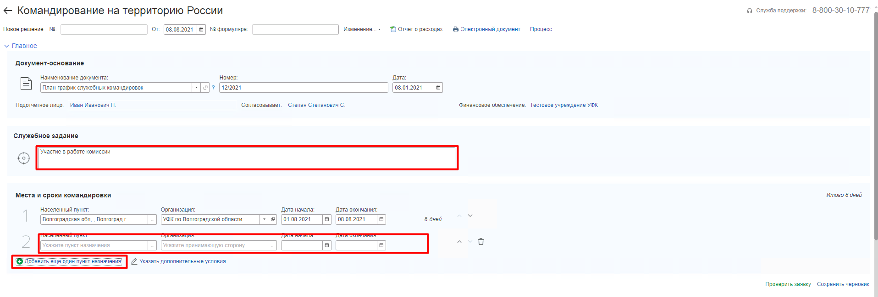
Рисунок 10 – Документ Решение о командировании (раздел Главное)

В новой строке подраздела Места и сроки командировки необходимо заполнить:
- Населенный пункт, открыв с помощью кнопки форму выбора населенных пунктов и выбрав соответствующий регион Российской Федерации, а далее Район и /или Город и /или Населенный пункт, куда направляется командируемый.
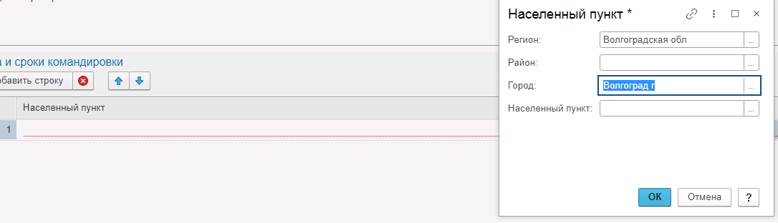
Рисунок 11 – Выбор населенного пункта
- Организация, выбрав значение из справочника Контрагенты. Если в справочнике отсутствует организация, в которую направляется командируемый, то надо выбрать элемент Иное (ввод строкой) и ввести вручную в строке Организация наименование организации.
- Дата начала – дата начала командировки в выбранном населенном пункте и организации.
- Дата окончания – дата окончания командировки в выбранном населенном пункте и организации.
Длительность нахождения в командировке по каждой строке рассчитывается автоматически и не требует заполнения вручную.

Подраздел Дополнительные условия можно заполнить, нажав на ссылку Указать дополнительные условия
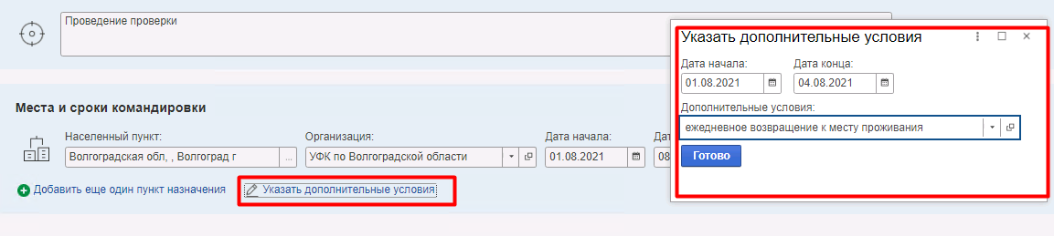

Рисунок 12 – Документ Решение о командировании (подраздел Дополнительные условия)

В новой строке подраздела Дополнительные условия необходимо заполнить:
- Дату начала – дата начала периода, в котором условия командирования отличаются от стандартных и корректируют значение установленного норматива суточных расходов.
- Дату окончания – дата окончания периода, в котором условия командирования отличаются от стандартных и корректируют значение установленного норматива суточных расходов.
- Дополнительные условия, выбрав значение из справочника Нормативы. Для командировок по территории Российской Федерации это может быть значение Ежедневное возвращение к месту проживания.

Удалить излишне введенные строки можно с помощью кнопки Удалить текущую строку , находясь на строке, которую требуется удалить.
Перемещать положение строки на другую позицию в табличной части в случае необходимости можно с помощью стрелок и .

Раздел Условия проезда
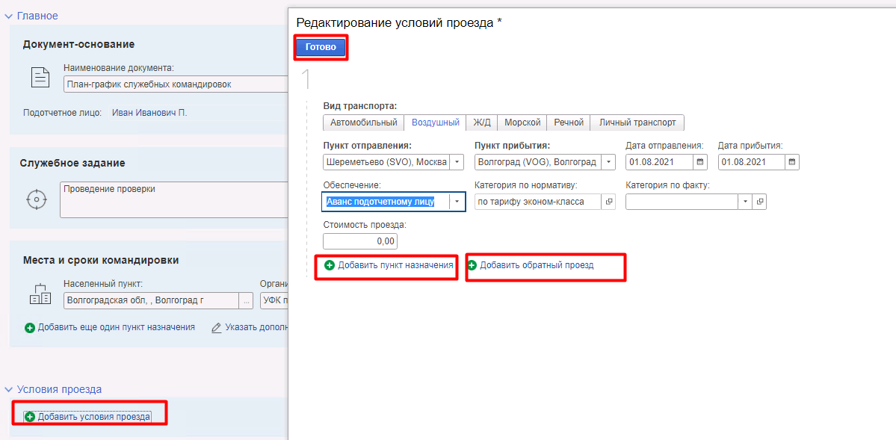

Рисунок 13 – Документ Решение о командировании (раздел Условия проезда)

Если в командировке предполагаются расходы по проезду, то в разделе Условия проезда с помощью кнопки Добавить условия проживания будет открыта форма для ввода условий проезда. В первой строке формы необходимо заполнить следующие реквизиты:
- Вид транспорта – значение устанавливается путем нажатия на значение из предложенного списка значений.
- Пункт отправления, выбрав из справочника Пункты отправления/прибытия в зависимости от выбранного ранее вида транспорта. Если в справочнике необходимый пункт отправления отсутствует, то надо выбрать элемент Иное (ввод строкой) и ввести вручную в строке Пункт отправления наименование пункта. В справочнике можно осуществлять контекстный поиск, введя в строку сочетание символов для поиска.
- Пункт прибытия, выбрав из справочника Пункты отправления/прибытия в зависимости от выбранного ранее вида транспорта. Если в справочнике необходимый пункт прибытия отсутствует, то надо выбрать элемент Иное (ввод строкой) и ввести вручную в строке Пункт прибытия наименование пункта. В справочнике можно осуществлять контекстный поиск, введя в строку сочетание символов для поиска.
- Дата отправления – дата отправления вводится вручную или с помощью календаря по соответствующей кнопке.
- Дата прибытия – дата прибытия вводится вручную или с помощью календаря по соответствующей кнопке.
- Обеспечение – значение способа обеспечения финансирования планируемых расходов устанавливается путем выбора из предложенного списка значений.
- Категория по нормативу – значение устанавливается автоматически в соответствии с параметрами подотчетного лица (категория и группа должности, тип договора).
- Категория факт – значение устанавливается вручную, если расходы планируются по нормативам, отличным от положенных подотчетному лицу.
- Причина отклонения – значение выбирается из списка, если Категория по факту не соответствует Категории по нормативу.
- Стоимость проезда – сумма планируемого расхода по проезду вводится вручную или с помощью калькулятора по соответствующей кнопке.

Ввести данные о проезде в обратную сторону, если условия проезда совпадают с уже введенной строкой, можно путем нажатия кнопки Добавить обратный проезд. При этом скопируется выбранная строка без заполнения реквизитов Дата отправления и Дата прибытия, Категория по нормативу, Категория факт, Стоимость и будут переменены местами реквизиты Пункт отправления и Пункт прибытия.
Удалить излишне введенные строки можно с помощью кнопки Удалить текущую строку , находясь на строке, которую требуется удалить.
Перемещать положение строки на другую позицию в табличной части в случае необходимости можно с помощью стрелок и .
После ввода всех данных о проезде необходимо нажать на кнопку Готово для сохранения и закрытия формы.
Если введенные ранее данные о проезде требуют корректировки, то необходимо нажать на кнопку Изменить .

Раздел Суточные
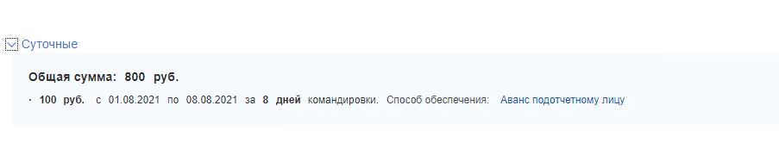
Рисунок 14 – Документ Решение о командировании (раздел Суточные)

В разделе Суточные реквизиты Дата начала и Дата окончания командировки в целом с учетом времени в пути устанавливаются автоматически, исходя из данных введенных в разделах Места и сроки командировки и Условия проезда. Также автоматически рассчитывается длительность командировки и производится расчет суммы суточных. Реквизиты Норматив, Общая сумма заполняются автоматически и корректировки не требуют. Реквизит Способ обеспечения заполняется автоматически значением Аванс подотчетному лицу и редактируется пользователем в случае необходимости.
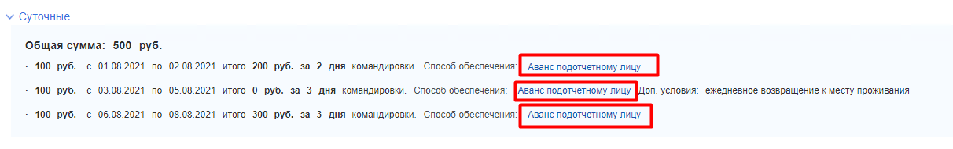
Рисунок 15 – Документ Решение о командировании (раздел Суточные)

Если заполнен подраздел Дополнительные условия, влияющий на расчет суммы суточных, то в разделе Суточные отображается несколько строк, которые формируются автоматически и редактированию не подлежит:
- Дата начала – дата начала периода расчета суточных.
- Дата окончания – дата окончания периода расчета суточных.
- Длительность – рассчитывается автоматически, как разница между реквизитами Дата окончания и Дата начала.
- Норматив – значение устанавливается автоматически в соответствии с параметрами подотчетного лица (категория и группа должности, тип договора).
- Дополнительные условия для периодов, заполненных в табличной части Дополнительные условия.
- Сумма – рассчитывается автоматически, как произведение Длительности на Норматив с учетом значения коэффициента норматива, соответствующего установленному Дополнительному условию.
- Способ обеспечения – значение способа обеспечения финансирования планируемых расходов устанавливается по умолчанию значением равным Аванс подотчетного лица, и которое пользователь может изменить, выбрав из предложенного списка значений.

Если в дальнейшем даты в разделах Места и сроки командировки, Дополнительные условия и Условия проезда будут откорректированы таким образом, что период командировки при этом изменится, то данные в разделе Суточные будут пересчитаны.

1.2.3.4 Раздел Условия проживания

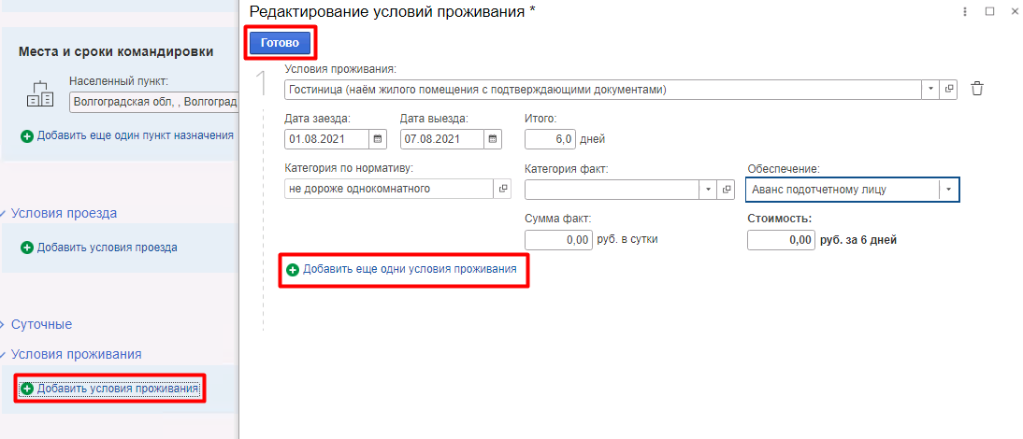

Рисунок 16 – Документ Решение о командировании (раздел Условия проживания)

Если в командировке планируются расходы по проживанию, то в разделе Условия проживания с помощью кнопки Добавить условия проживания будет открыта форма для Ввода условий проживания. В первой строке формы необходимо заполнить следующие реквизиты:
- Условия проживания – значение устанавливается путем выбора из предложенного списка значений.
- Дата заезда – дата заезда в место проживания вводится вручную или с помощью календаря по соответствующей кнопке.
- Дата выезда – дата выезда из места проживания вводится вручную или с помощью календаря по соответствующей кнопке.
- Итого – рассчитывается автоматически, как разница между Датой заезда и Датой выезда, может быть откорректирована вручную в случае необходимости. Участвует в автоматическом расчете Стоимости в случае, если для проживания подотчетного лица установлен суммовой норматив и/или заполнен реквизит Сумма факт.
- Категория по нормативу – значение устанавливается автоматически в соответствии с параметрами подотчетного лица (категория и группа должности, тип договора).
- Категория факт – значение устанавливается вручную, если расходы планируются по нормативам, отличным от положенных подотчетному лицу и не являющимся суммовыми (установлен размер норматива).
- Причина отклонения – значение выбирается из списка, если Категория факт не соответствует Категории по нормативу.
- Сумма по нормативу– значение устанавливается автоматически в соответствии с параметрами подотчетного лица (категория и группа должности, тип договора), если для категории по нормативу предусмотрено суммовое значение.
- Сумма факт – значение устанавливается вручную, если расход панируется в размере, отличном от положенного подотчетному лицу и проставленном автоматически.
- Обеспечение – значение способа обеспечения финансирования планируемых расходов, устанавливается путем выбора из предложенного списка значений
- Стоимость – сумма планируемого расхода по проживанию вводится вручную или с помощью калькулятора по соответствующей кнопке.
Удалить излишне введенные строки можно с помощью кнопки Удалить текущую строку , находясь на строке, которую требуется удалить.
Перемещать положение строки на другую позицию в табличной части в случае необходимости можно с помощью стрелок и .

Раздел Дополнительные расходы

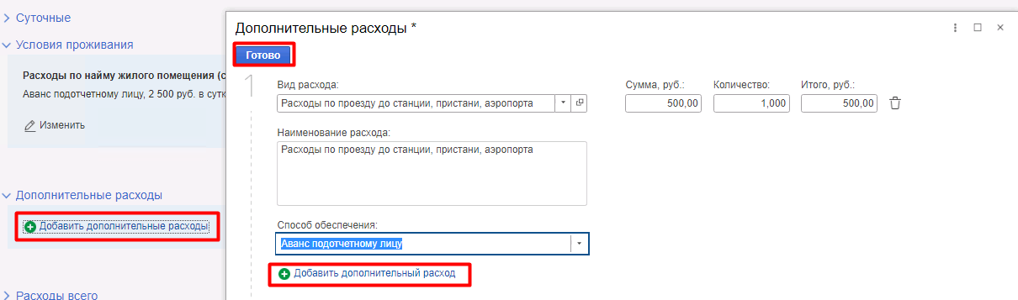
Рисунок 17 – Документ Решение о командировании (раздел Дополнительные расходы)

Если в командировке планируются дополнительные расходы, отличные от расходов по проезду к месту командирования и по проживанию, то в разделе Дополнительные расходы с помощью кнопки Добавить дополнительные расходы будет открыта форма для ввода условий проезда. В первой строке формы необходимо заполнить следующие реквизиты:

- Вид расходов – значение вида расходов, устанавливается путем выбора элемента из соответствующего справочника Виды расходов. Если ни одно значений справочник не подходит для обозначения планируемых расходов, то следует выбрать элемент Прочие расходы.
- Наименование расхода – если выбран Вид расходов со значением Прочие расходы, то следует заполнить данную строку с расшифровкой планируемых расходов. В противном случае наименование расходов будет заполнено автоматически значением выбранного Вида расходов, и может быть откорректировано пользователем в случае необходимости.
- Способ обеспечения – значение способа обеспечения финансирования планируемых расходов, устанавливается путем выбора из предложенного списка значений.
- Количество – количество планируемых расходов, вводится вручную.
- Сумма – цена планируемых расходов, вводится вручную.
- Итого – рассчитывается автоматически как произведение Количества и Сумма. Если ввести Итого вручную без заполнения Количества и Сумма, то Сумма будет установлена равной Стоимости, а Количеству будет присвоено значение «1».

Если необходимо ввести еще одну строку Дополнительных расходов, надо нажать кнопку Добавить дополнительный расход.
Удалить излишне введенные строки можно с помощью кнопки Удалить текущую строку , находясь на строке, которую требуется удалить.
Перемещать положение строки на другую позицию в табличной части в случае необходимости можно с помощью стрелок и .

Раздел Расходы всего
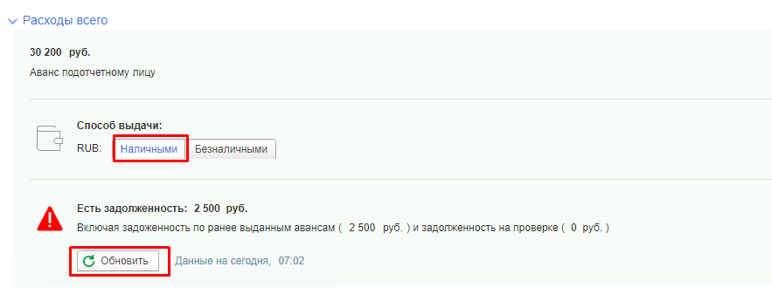
Рисунок 18 – Документ Решение о командировании (раздел Расходы всего)

В разделе Расходы всего расположены:
- подраздел с суммами планируемых расходов, сгруппированными по способам обеспечения (носит информационный характер и будет заполнена автоматически);
- подраздел, в котором следует заполнить реквизит Способ выдачи денежных средств, выбрав одно из предложенных значений (по умолчанию устанавливается способ выдачи Наличными);
- подраздел с данными о состоянии расчетов по ранее выданным подотчетным суммам или предоставленным отчетам о расходах, заполняемыми автоматически с помощью нажатия кнопки Обновить. Если задолженности нет, то будет выведена надпись «Отсутствует задолженность».

Заполнение документа «Решение о командировании за пределами Российской Федерации»

Раздел Главное
При создании нового документа в открывшейся форме документа в разделе Главное необходимо заполнить реквизиты:
- Наименование документа для Документа-основания, выбрав значение из одноименного справочника документов, являющихся основанием для командирования сотрудника. Если в данным реквизите выбрать элемент справочника Иное, то можно ввести произвольное наименование документа, являющегося основанием для командирования сотрудника.
- Номер документа-основания – номер документа основания.
- Дата документа-основания – дата документа–основания.
- Подотчетное лицо – сотрудник, который направляется в командировку. Заполняется автоматически соответствующим значением Пользователя и корректировке не подлежит. Если ввод документа осуществляет пользователь с полномочиями Ответственный исполнитель, то Подотчетное лицо заполняется из списка сотрудников, за которых может вводить документы пользователь, имеющий полномочия Ответственный исполнитель.
- Согласовывает – лицо, ответственное за согласование Решения о командировании, заполняется автоматически, может быть откорректировано пользователем в случае необходимости.
- Финансовое обеспечение – организация, которая осуществляет финансовое обеспечение командировки, заполняется автоматически и корректировки не подлежит.
- Особый статус – следует заполнить, выбрав значение из одноименного справочника, если командировка планируется в составе официальной делегации, либо командируемый обладает особым статусом для применения нормативов командирования. Чтобы ввести Особый статус, надо нажать на ссылку Изменить особый статус.

Реквизит № формуляра будет заполнен автоматически номером формуляра в МВУ ПУИО после экспорта формуляра в конфиденциальный контур.
Перемещение между разделами осуществляется перемещением вниз с помощью соответствующих стрелок на клавиатуре или прокрутки документа (полоса прокрутки справа) вниз с помощью мыши.

Необходимо заполнить реквизит Служебное задание, подраздел Места и сроки командировки с помощью кнопки Добавить еще один пункт назначения.
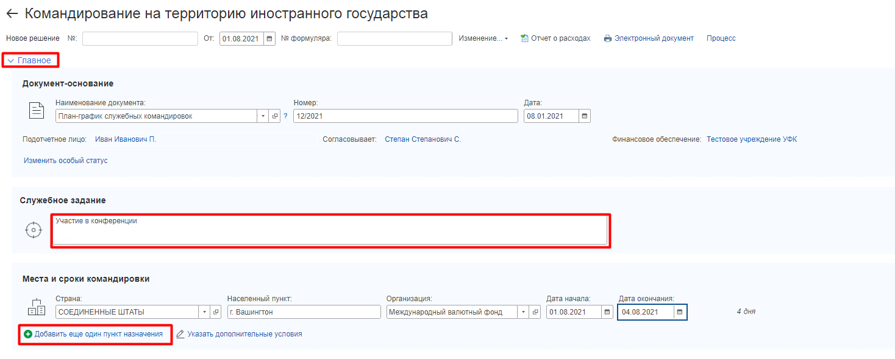
Рисунок 19 – Документ Решение о командировании (раздел Главное)

В новой строке подраздела Места и сроки командировки необходимо заполнить:
- Страна, выбрав соответствующее значение из справочника Страны мира
- Населенный пункт, введя текст с наименованием населенного пункта, куда командируется подотчетное лицо.
- Организация, выбрав значение из справочника Контрагенты. Если в справочнике отсутствует организация, в которую направляется командируемый, то надо выбрать элемент Иное (ввод строкой) и ввести вручную в строке Организация наименование организации.
- Дата начала – дата начала командировки в выбранном населенном пункте и организации.
- Дата окончания – дата окончания командировки в выбранном населенном пункте и организации.

Длительность нахождения в командировке по каждой строке рассчитывается автоматически и не требует заполнения вручную.

Подраздел Дополнительные условия можно заполнить, нажав на ссылку Указать дополнительные условия

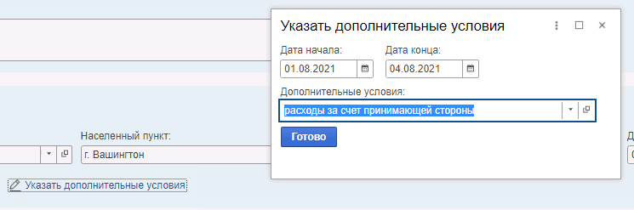

Рисунок 20 – Документ Решение о командировании (подраздел Дополнительные условия)

В новой строке подраздела Дополнительные условия необходимо заполнить:
- Дату начала – дата начала периода, в котором условия командирования отличаются от стандартных и корректируют значение установленного норматива суточных расходов.
- Дату окончания – дата окончания периода, в котором условия командирования отличаются от стандартных и корректируют значение установленного норматива суточных расходов.
- Дополнительные условия, выбрав значение из справочника Нормативы.

Удалить излишне введенные строки можно с помощью кнопки Удалить текущую строку , находясь на строке, которую требуется удалить.
Перемещать положение строки на другую позицию в табличной части в случае необходимости можно с помощью стрелок и .

Раздел Условия проезда

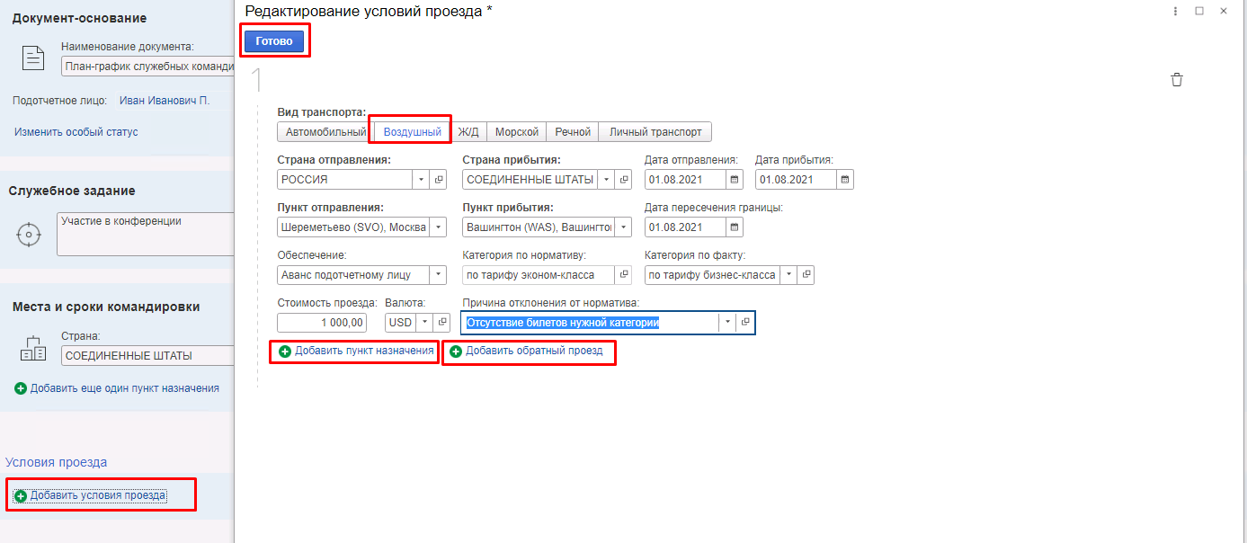
Рисунок 21 – Документ Решение о командировании (раздел Условия проезда)

Если в командировке предполагаются расходы по проезду, то в разделе Условия проезда с помощью кнопки Добавить условия проживания будет открыта форма для ввода условий проезда. В первой строке формы необходимо заполнить следующие реквизиты:
- Вид транспорта – значение устанавливается путем нажатия на значение из предложенного списка значений.
- Страна отправления, выбрав соответствующее значение из справочника Страны Мира.
- Страна прибытия, выбрав соответствующее значение из справочника Страны Мира.
- Дата отправления – дата отправления вводится вручную или с помощью календаря по соответствующей кнопке.
- Дата прибытия – дата прибытия вводится вручную или с помощью календаря по соответствующей кнопке.
- Пункт отправления, выбрав соответствующее значение из справочника Пункты отправления или введя вручную в строке Пункт отправления наименование пункта.
- Пункт прибытия, выбрав соответствующее значение из справочника Пункты прибытия или введя вручную в строке Пункт прибытия наименование пункта.
- Дата пересечения границы - дата пересечения границы вводится вручную или с помощью календаря по соответствующей кнопке. Дата пересечения границы вводится, если значения реквизитов Страна отправления и Страна прибытия не совпадают.
- Обеспечение – значение способа обеспечения финансирования планируемых расходов устанавливается путем выбора из предложенного списка значений.
- Категория по нормативу – значение устанавливается автоматически в соответствии с параметрами подотчетного лица (категория и группа должности, тип договора, особый статус).
- Категория факт – значение устанавливается вручную, если расходы планируются по нормативам, отличным от положенных подотчетному лицу.
- Причина отклонения – значение выбирается из списка, если расход планируется по нормативам, отличным от положенных подотчетному лицу.
- Стоимость проезда – сумма планируемого расхода по проезду, вводится вручную или с помощью калькулятора по соответствующей кнопке.
- Валюта, путем выбора значения, соответствующего валюте расходов, из списка валют.

Ввести данные о проезде в обратную сторону, если условия проезда совпадают с уже введенной строкой, можно путем нажатия кнопки Добавить обратный проезд . При этом скопируется выбранная строка без заполнения реквизитов Дата отправления и Дата прибытия, Категория по нормативу, Категория факт, Стоимость и будут переменены местами реквизиты Страна отправления, Пункт отправления, Страна прибытия и Пункт прибытия.
С помощью стрелок и можно менять порядок следования введенных строк.

Раздел Суточные

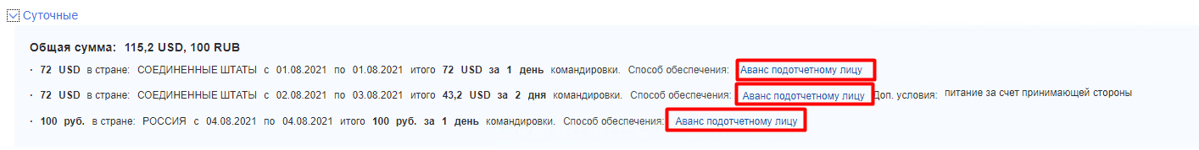
Рисунок 22 – Документ Решение о командировании (раздел Суточные)

В разделе Суточные табличная часть заполняется автоматически, исходя из данных, введенных в разделах Места и сроки командировки, Дополнительные условия и Условия проезда, и редактированию не подлежит:
- Дата начала – дата начала периода расчета суточных.
- Дата окончания – дата окончания периода расчета суточных.
- Длительность – рассчитывается автоматически, как разница между реквизитами Дата окончания и Дата начала.
- Норматив – значение устанавливается автоматически в соответствии с параметрами подотчетного лица (категория и группа должности, тип договора).
- Дополнительные условия, для периодов, заполненных в табличной части Дополнительные условия.
- Сумма – рассчитывается автоматически, как произведение Длительности на Норматив с учетом значения коэффициента норматива, соответствующего установленному Дополнительному условию.
- Валюта - валюта, в которой определен норматив суточных.
- Способ обеспечения – значение способа обеспечения финансирования планируемых расходов устанавливается равным для всех строке значению, которое пользователь имеет возможность выбрать из предложенного списка значений для реквизита Способ обеспечения.
- Страна – страна, по нормативам пребывания в которой будут рассчитаны суточные.

Если в дальнейшем даты в разделах Места и сроки командировки, Дополнительные условия и Условия проезда будут откорректированы таким образом, что период командировки при этом изменится, то данные в разделе Суточные будут пересчитаны.

Раздел Условия проживания

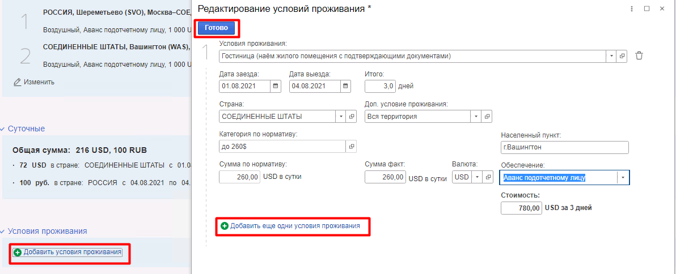

Рисунок 23 – Документ Решение о командировании (раздел Условия проживания)

Если в командировке планируются расходы по проживанию, то в разделе Условия проживания с помощью кнопки Добавить условие проживания необходимо заполнить следующие реквизиты:
- Условия проживания – значение устанавливается путем выбора из предложенного списка значений.
- Дата заезда – дата заезда в место проживания вводится вручную или с помощью календаря по соответствующей кнопке.
- Дата выезда – дата выезда из места проживания вводится вручную или с помощью календаря по соответствующей кнопке.
- Итого – рассчитывается автоматически, как разница между Датой заезда и Датой выезда, может быть откорректирована вручную в случае необходимости (может быть дробной). Участвует в автоматическом расчете Стоимости в случае, если для проживания подотчетного лица установлен суммовой норматив и/или заполнен реквизит Сумма по факту.
- Страна – страна, в которой планируется проживание. Ввод необходим для определения норматива проживания.
- Дополнительное условие проживания – из справочника Дополнительные условия проживания выбирается значение, соответствующее городу, в котором планируется проживание. Если значение населенного пункта, в котором планируется проживания в справочнике отсутствует, то необходимо выбрать значение Вся территория. Ввод необходим для определения норматива проживания.
- Населенный пункт – текстовое поле, заполняемое автоматически и не требующее корректировки, если для реквизита Дополнительное условие проживания выбрано значение, отличное от предопределенного значения Вся территория. Если для реквизита Дополнительное условие проживания выбрано предопределенное значение Вся территория, то строка Населенный пункт вводится вручную.
- Категория по нормативу – значение устанавливается автоматически в соответствии с параметрами подотчетного лица (категория и группа должности, тип договора, страна, дополнительное условие проживания).
- Категория факт – значение устанавливается вручную, если расходы планируются по нормативам, отличным от положенных подотчетному лицу и не являющимся суммовыми (установлен размер норматива).
- Причина отклонения – значение выбирается из списка, если расход планируется по нормативам или в сумме, отличным от положенных подотчетному лицу.
- Сумма по нормативу – значение устанавливается автоматически в соответствии с параметрами подотчетного лица (категория и группа должности, тип договора, страна, дополнительное условие проживания), если для категории по нормативу предусмотрено суммовое значение.
- Сумма факт – значение устанавливается вручную, если расход панируется в размере, отличном от положенного подотчетному лицу и проставленном автоматически.
- Обеспечение – значение способа обеспечения финансирования планируемых расходов, устанавливается путем выбора из предложенного списка значений.
- Валюта – валюта, в которой планируются расходы по проживания. По умолчанию устанавливается значение, соответствующее валюте норматива проживания, которое корректируется вручную в случае необходимости. Если откорректированное значение реквизита Валюта не соответствует валюте норматива, то Сумма по нормативу за сутки будет пересчитана введенной валюте по курсу документа.
- Стоимость – сумма планируемого расхода по проживанию вводится вручную или с помощью калькулятора по соответствующей кнопке.

Удалить излишне введенные строки можно с помощью кнопки Удалить текущую строку , находясь на строке, которую требуется удалить.
Перемещать положение строки на другую позицию в табличной части в случае необходимости можно с помощью стрелок и .

Раздел Дополнительные расходы
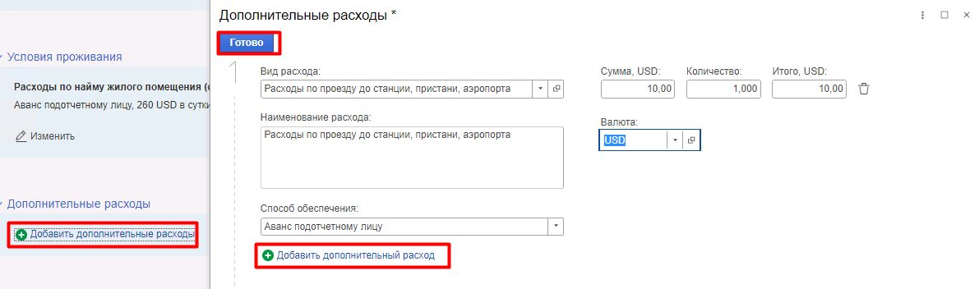
Рисунок 24 – Документ Решение о командировании (раздел Дополнительные расходы)

Если в командировке планируются дополнительные расходы, отличные от расходов по проезду к месту командирования и по проживанию, то в разделе Дополнительные расходы с помощью кнопки Добавить дополнительные расходы необходимо заполнить следующие реквизиты:

- Вид расходов – значение вида расходов, устанавливается путем выбора элемента из соответствующего справочника Виды расходов. Если ни одно значений справочник не подходит для обозначения планируемых расходов, то следует выбрать элемент Прочие расходы.
- Наименование расхода – если выбран Вид расходов со значением Прочие расходы, то следует заполнить данную строку с расшифровкой планируемых расходов. В противном случае наименование расходов будет заполнено автоматически значением выбранного Вида расходов, и может быть откорректировано пользователем в случае необходимости.
- Обеспечение – значение способа обеспечения финансирования планируемых расходов, устанавливается путем выбора из предложенного списка значений.
- Количество – количество планируемых расходов, вводится вручную.
- Сумма – цена планируемых расходов, вводится вручную
- Итого – рассчитывается автоматически как произведение Количества и Сумма. Если ввести Итого вручную без заполнения Количества и Сумма, то Сумма будет установлена равной Итого, а Количеству будет присвоено значение «1».
- Валюта – валюта, в которой планируются дополнительные расходы.
Удалить излишне введенные строки можно с помощью кнопки Удалить текущую строку , находясь на строке, которую требуется удалить.
Перемещать положение строки на другую позицию в табличной части в случае необходимости можно с помощью стрелок и .

Раздел Расходы всего

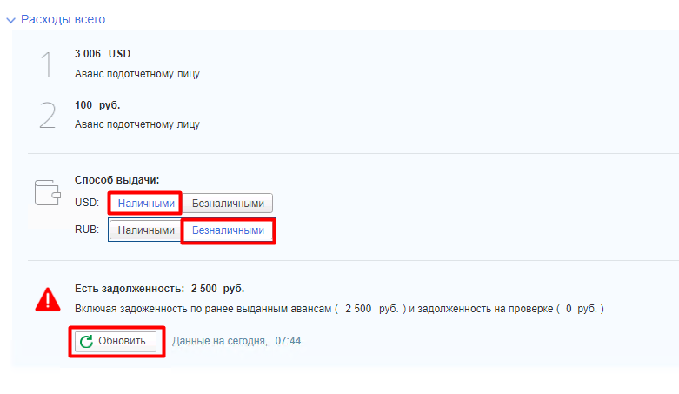
Рисунок 25 – Документ Решение о командировании (раздел Расходы всего)

В разделе Расходы всего расположены:
- таблица с суммами планируемых расходов, сгруппированными по способам обеспечения и валютам (носит информационный характер и будет заполнена автоматически).
- таблица, в которой следует заполнить реквизит Способ выдачи денежных средств, выбрав одно из предложенных значений, для каждой валюты, в которой планируется выдача.
- таблица с данными о состоянии расчетов по ранее выданным подотчетным суммам или предоставленным отчетам о расходах, заполняемая автоматически с помощью нажатия кнопки Обновить

Отправка на согласование документа «Решение о командировании»
После заполнения и записи документа (при помощи кнопки Сохранить черновик  для каждого раздела справа) можно провести проверку полноты и корректности заполненных данных с помощью кнопки Проверить заявку 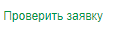Проверить (для каждого раздела справа).

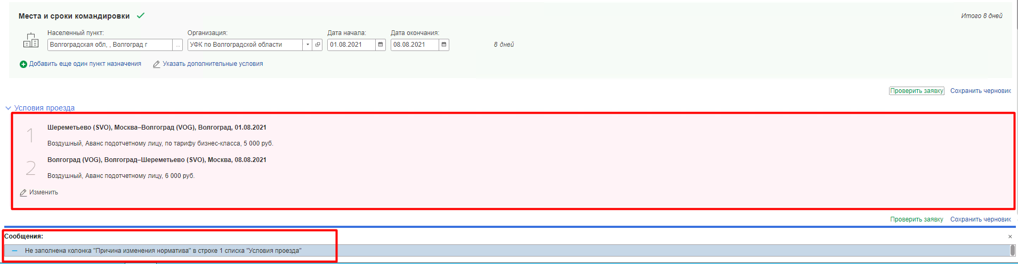
Рисунок 26 – Отображение ошибок при проверке

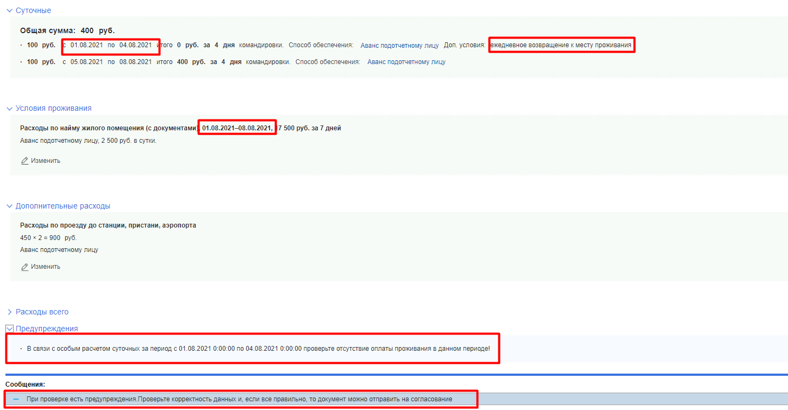

Рисунок 27 – Отображение предупреждений при проверке

Внизу в строке сообщений будет выведен результат проверки:
- сообщение: «Проверка прошла успешно», или
- сообщение: «При проверке есть предупреждения. Проверьте корректность данных и, если все правильно, то документ можно отправить на согласование». Список предупреждений (не блокирует дальнейшую отправку на согласование) содержится в разделе Предупреждения, или
- список ошибок (блокирует дальнейшую отправку на согласование). При этом разделы с ошибками будут окрашены в красный цвет (в зеленый разделы после устранения ошибок будут окрашены после повторной проверки).
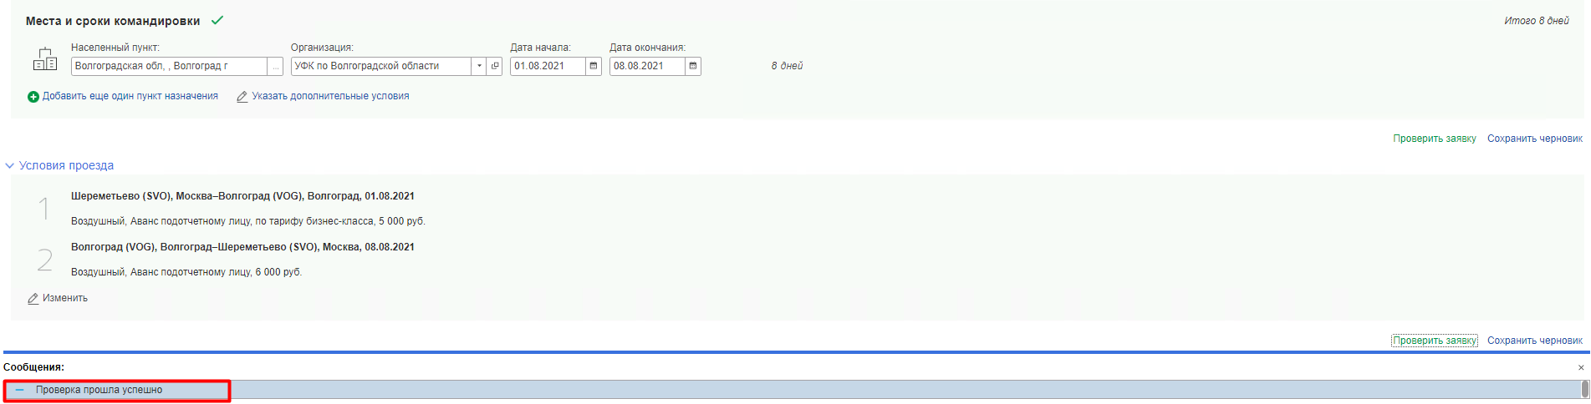
Рисунок 28 – Успешный результат проверки
Закрыть документ можно с помощью соответствующей кнопки вверху справа .
До нажатия на кнопку На согласование пользователь имеет возможность вносить исправления в документ.
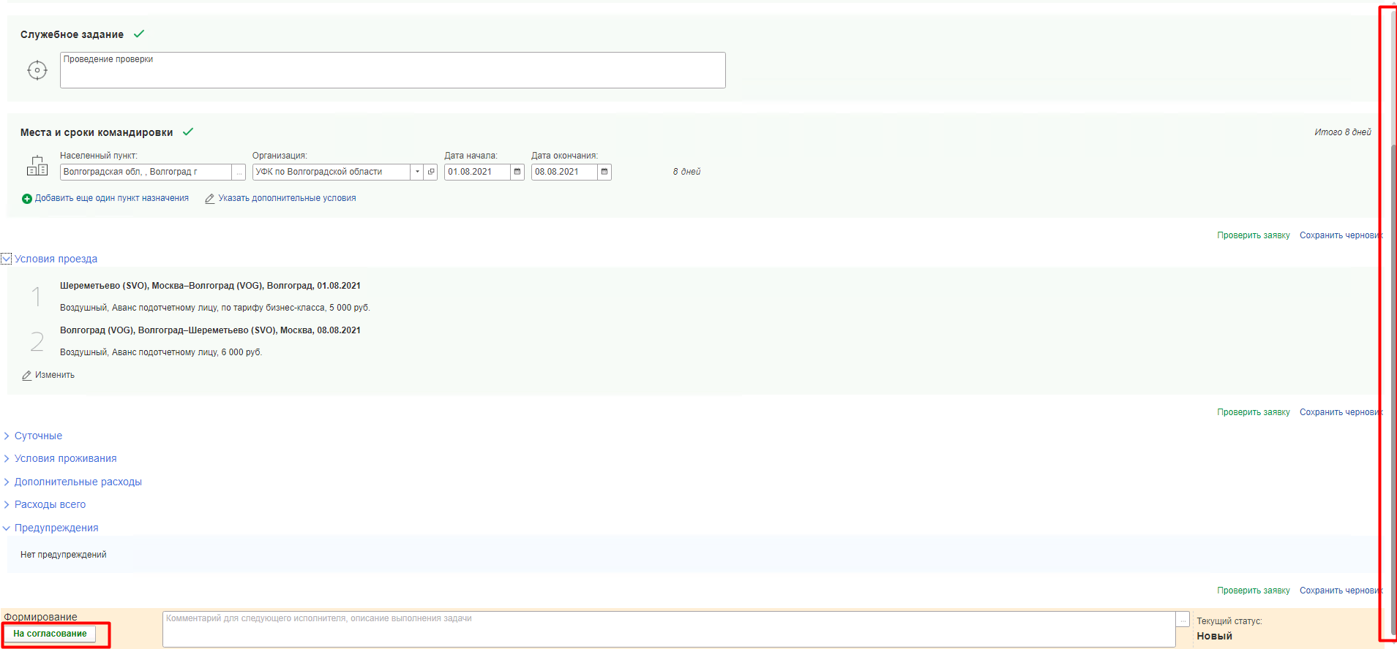
Рисунок 29 – Документ Решение о командировании (кнопка На согласование)

После того, как все расходы введены и проверка с помощью кнопки Проверить заявку прошла успешно (либо получены только предупреждения), документ следует отправить на согласование с помощью кнопки На согласование на нижней панели слева. После чего текущий статус документа изменится на статус На согласовании в стр–м подр. После отправки на согласование пользователь не имеет возможности вносить изменения в документ.
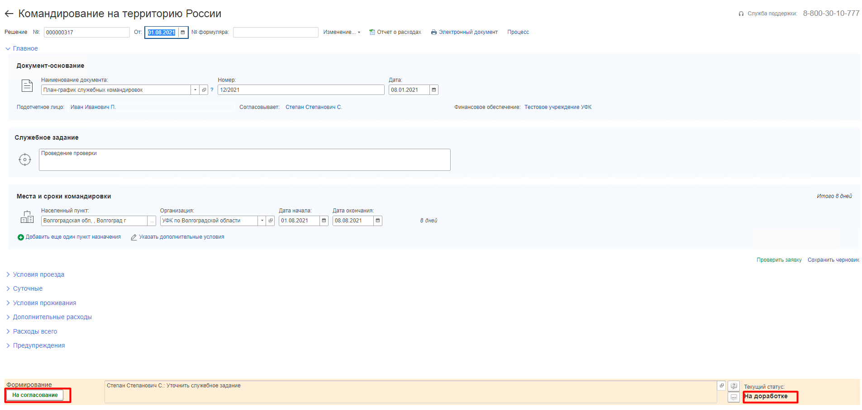
Рисунок 30 – Документ Решение о командировании в статусе На доработке

Если после отправки на согласование пользователь, выбранный в качестве Согласовывает, изменил статус документа на статус На доработке, то пользователю, являющемуся подотчетным лицом, будет предоставлена возможность редактирования документа. Причину отправки на доработку пользователь имеет возможность посмотреть внизу документа.

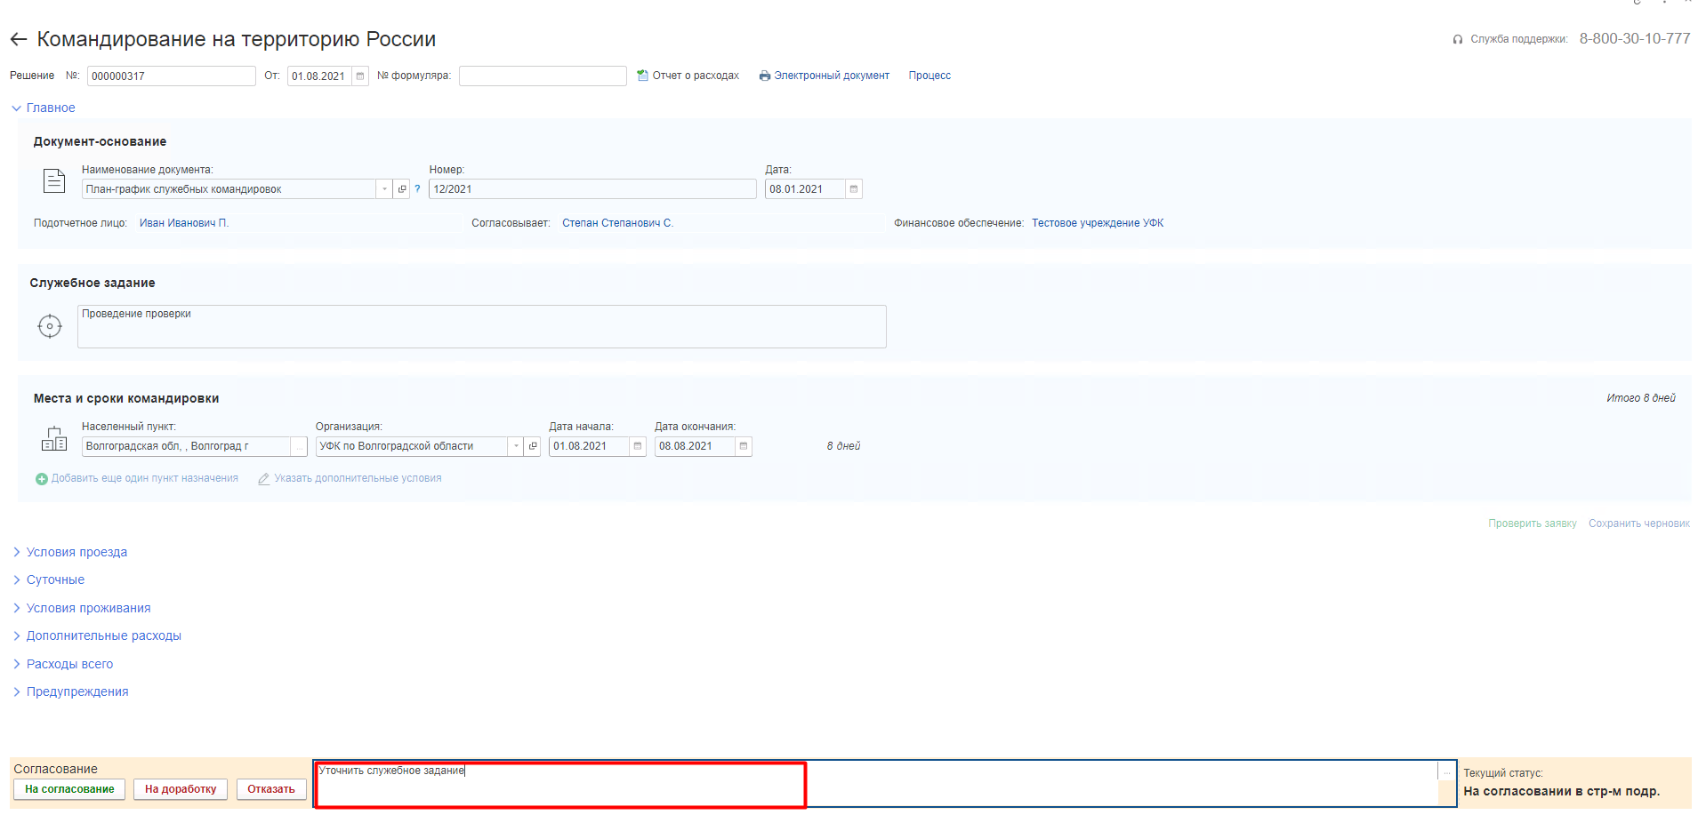
Рисунок 31 – Заполнение комментария

Если после отправки на согласование пользователь, выбранный в качестве Согласовывает, изменил статус документа на статус Отказан, то пользователю, являющемуся подотчетным лицом, необходимо будет перевести документ в статус Аннулирован с помощью кнопки Аннулировать. Причину отказа пользователь имеет возможность посмотреть внизу документа.

Работа с документом «Изменение Решения о командировании»

Создание документа
Если требуется внести изменение в уже утвержденный документ Решение о командировании, то пользователю необходимо на основании соответствующего документа Решение о командировании создать документ Изменение Решения о командировании. Документ Изменение Решения о командировании можно сформировать только на основании документа со статусом Отражен в учете.
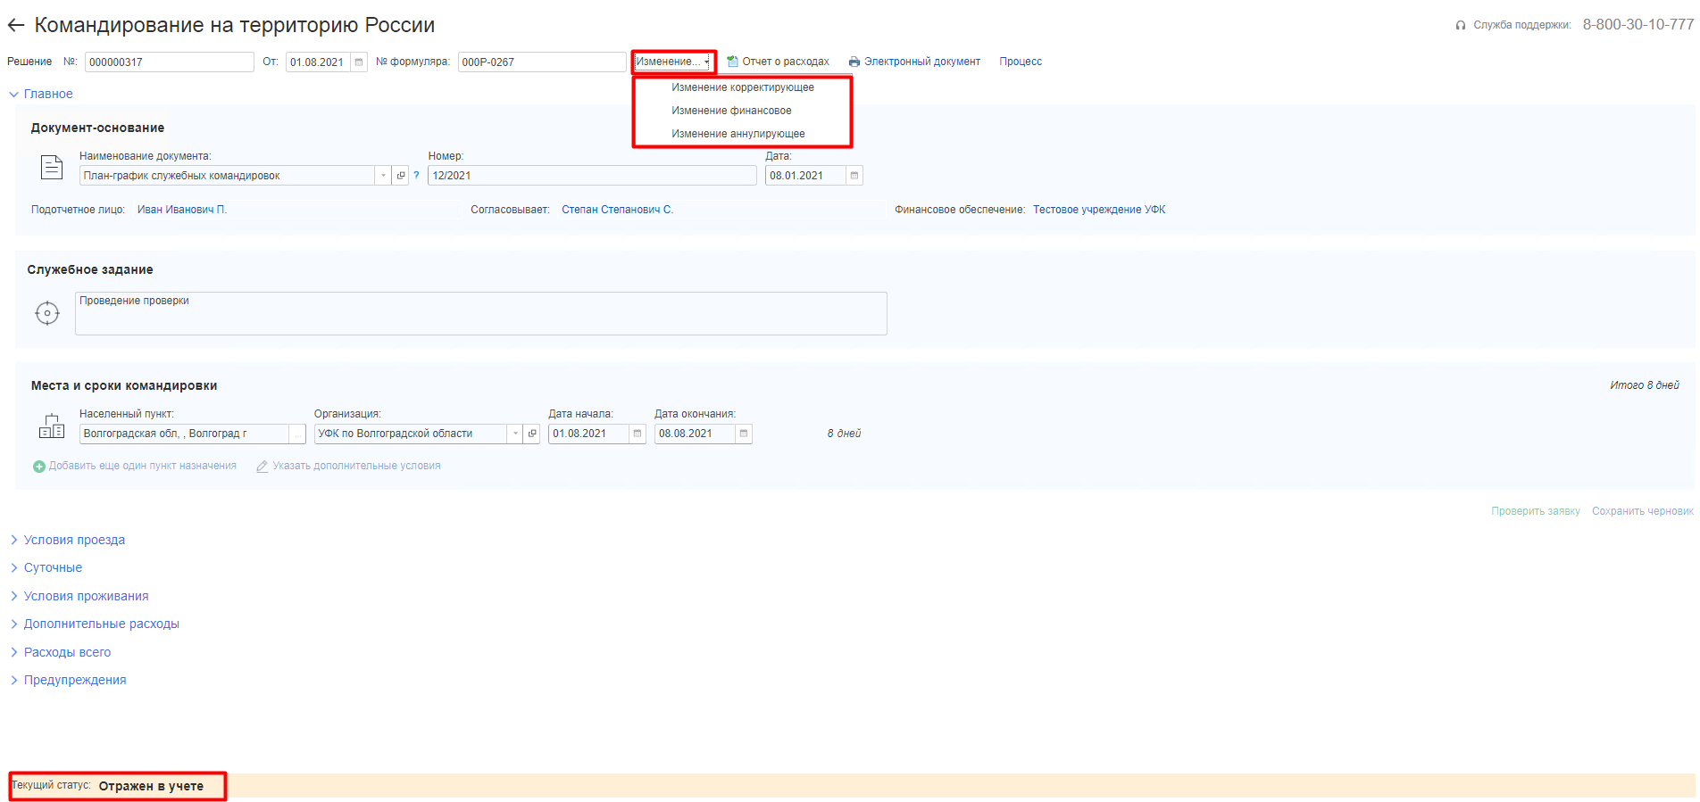
Рисунок 32 – Создание Изменения Решения о командировании

Для того чтобы сформировать документ Изменение решения о командировании необходимо нажать на кнопку Изменение на форме документа Решение о командировании, выбрав один из трех типов изменений.
Документ Изменение Решения о командировании с типом Корректирующее создается, если в результате корректировки изменяется период командировки.
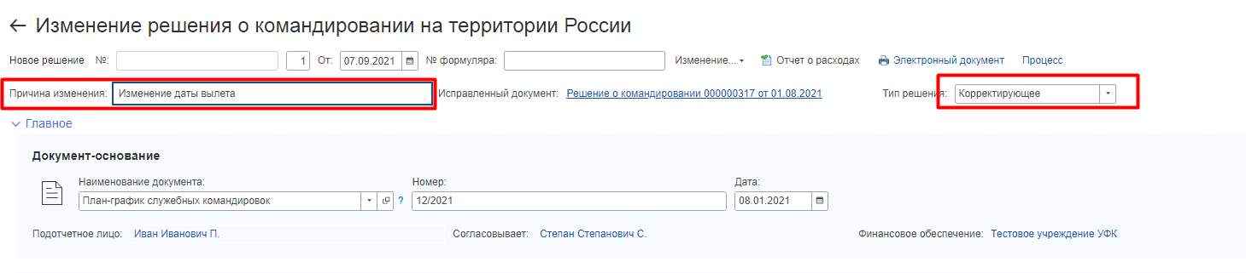
Рисунок 33 – Документ Изменение Решения о командировании Корректирующее

В этом случае созданный на основании Решения о командировании документ Изменение Решения о командировании заполняется данными документа-основания, при этом пользователю доступны для редактирования те же реквизиты, что в документе Решение о командировании на этапе его создания или редактирования.
В разделе Решение пользователю необходимо заполнить реквизит Причина изменения, указав основание для формирования документа Изменение Решения о командировании.
В остальном работа с документом является такой же, как и для документа Решение о командировании, описанная в п.1.2.
Документ Изменение Решения о командировании с типом Финансовое создается, если в результате корректировки данных период командировки не изменяется.

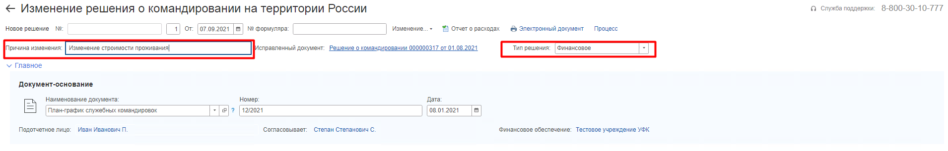
Рисунок 34 – Документ Изменение Решения о командировании Финансовое

В этом случае созданный на основании Решения о командировании документ Изменение Решения о командировании заполняется данными документа-основания, но пользователь не может осуществлять редактирование данных в разделе Места и сроки командировки.
В разделе Решение пользователю необходимо заполнить реквизит Причина изменения, указав основание для формирования документа Изменение Решения о командировании.
В остальном работа с документом является такой же, как и для документа Решение о командировании, описанная в п.1.2.
При этом, если в процессе редактирования данных в разделе Условия проезда пользователем будут введены значения, которые могут повлиять на период командировки, то Тип изменения в документе будет автоматически изменен на Корректирующее.
Документ Изменение Решения о командировании с типом Аннулирующее создается, если отменяется утвержденный ранее документ Решение о командировании.

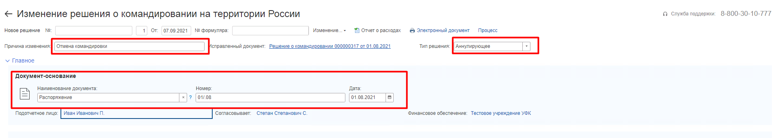
Рисунок 35 – Документ Изменение Решения о командировании Аннулирующее

В этом случае созданный на основании Решения о командировании документ Изменение Решения о командировании заполняется данными документа-основания, но пользователь не может осуществлять редактирование данных в документе, кроме реквизита Причина изменения, который пользователю необходимо заполнить, указав основание для формирования документа Изменение Решения о командировании, и реквизитов Документа-основания, в которых необходимо ввести реквизиты документа, являющегося основанием для отмены командировки.

Работа с документом «Отчет о расходах»

Работа с журналом документов
При входе в Сервис Модуля, расположенный во внешнем контуре, открывается меню с типами документов, с которыми может работать пользователь:
Рисунок 36 – Главное меню Модуля во внешнем контуре для пользователя, не имеющего документов для согласования

Для пользователя, который нигде не выбран в качестве «Лица, согласующего командировку», Меню содержит два раздела:
- Документы, в котором будут отображаться документы, введенные непосредственно пользователем.
- Текущие события, в котором отображаются Решения о командировании пользователя за последний месяц. По ссылке можно перейти непосредственно в документ. Данный раздел носит информационный характер

Для разделов есть перечень с типами документов.

Рисунок 37 – Меню с типами документов

При переходе в нужный пункт меню откроется журнал документов.
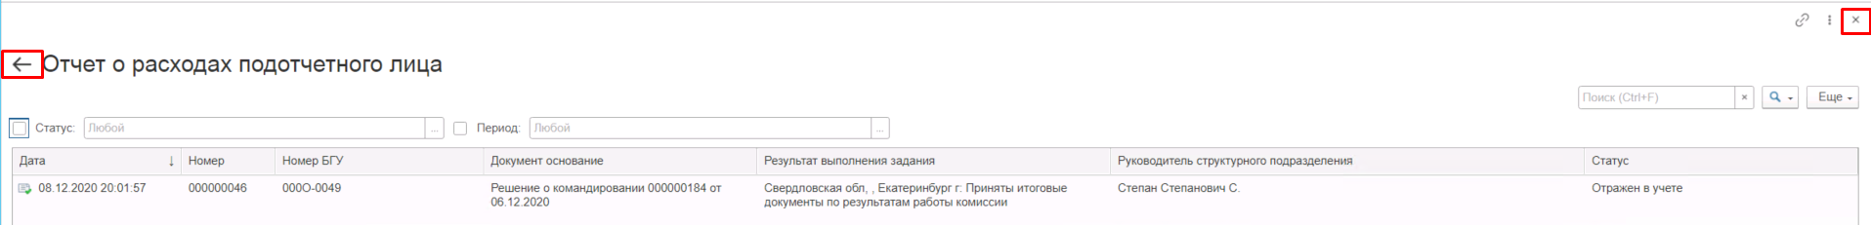
Рисунок 38 – Журнал документов Отчет о расходах подотчетного лица

Чтобы вернуться на предыдущий уровень в главное меню надо нажать на кнопку вверху справа или вверху слева.

В журнале можно выполнить поиск документа, введя в окно вверху справа сочетание искомых символов, по которым будет производится контекстный поиск.
На форме списка Отчетов о расходах подотчетного лица можно установить фильтры по Статусу и Периоду.

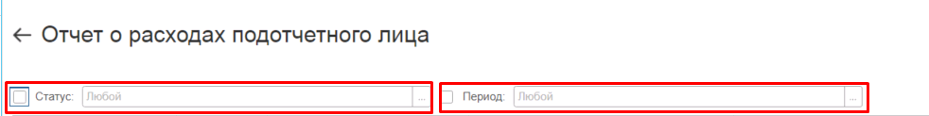
Рисунок 39 – Фильтры для формы списка Отчет о расходах подотчетного лица

Чтобы установить фильтр, необходимо около заполненного поля установить отметку . При снятии отметки фильтр будет очищен.
Для корректного выхода из сервиса надо нажать левой кнопкой мыши на имя пользователя в окне браузера вверху справа и выбрать кнопку Завершить работу.

Рисунок 40 – Корректное завершение работы пользователя

Ввод документа «Отчет о расходах подотчетного лица»
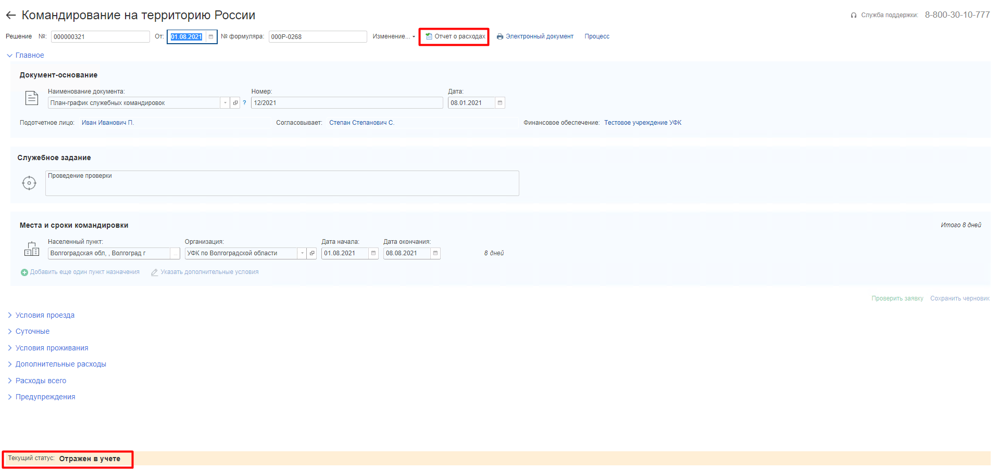
Рисунок 41 – Создание Документа Отчет о расходах подотчетного лица

Документ Отчет о расходах подотчетного лица можно ввести только на основании документа Решение о командировании или Изменение Решения о командировании со статусом Отражен в учете. Для этого надо, находясь в открытом документе Решение о командировании/Изменение Решения о командировании нажать на кнопку Отчет о расходах  вверху на форме документа.
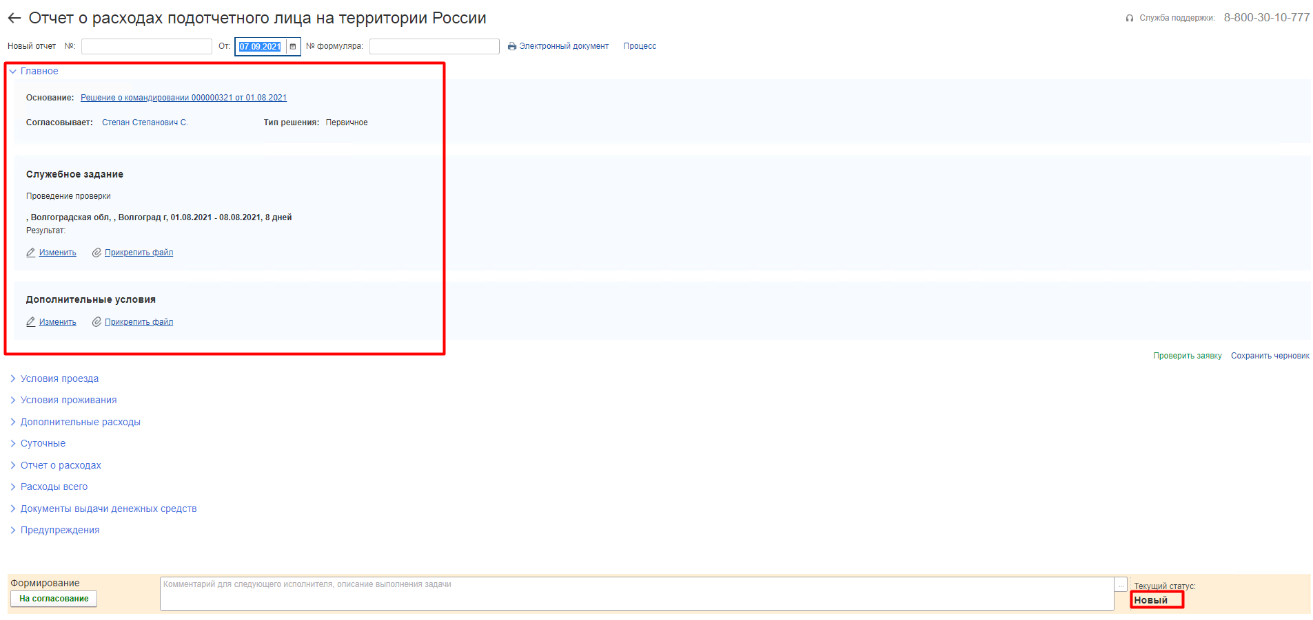
Рисунок 42 – Документ Отчет о расходах подотчетного лица (раздел Главное)

Откроется форма нового документа Отчет о расходах подотчетного лица, у которого большая часть реквизитов уже будет заполнена из соответствующих реквизитов документа Решение о командировании/Изменение Решения о командировании.
Перемещение между разделами осуществляется перемещением вниз помощью соответствующих стрелок на клавиатуре или прокрутки документа (полоса прокрутки справа) вниз с помощью мыши.

Реквизит Номер формуляра будет заполнен автоматически номером формуляра в МВУ ПУИО после экспорта формуляра в конфиденциальный контур.
Для дальнейшей работы с уже введенным документом можно использовать раздел меню Отчет о расходах подотчетного лица.

Заполнение документа «Отчет о расходах подотчетного лица» в случае командировки на территории Российской Федерации

Раздел Главное
В разделе Главное реквизиты будут заполнены автоматически на основании Решения о командировании/Изменения Решения о командировании. Реквизиту Назначение аванса будет присвоено значение Командировочные расходы на территории РФ.

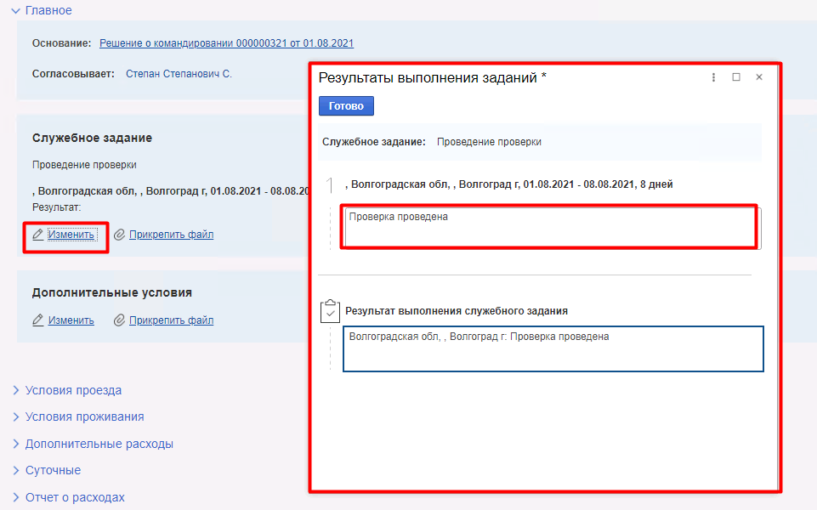
Рисунок 43 – Документ Отчет о расходах подотчетного лица (раздел Главное)

В разделе Главное значение реквизита Служебное задание будет заполнено автоматически. Для заполнения Результата выполнения служебного задания надо нажать на кнопку Изменить в подразделе Служебное задание и в открывшейся форме ввести текстовые данные о выполненной работе в каждом месте командирования. После чего нажать на кнопку Готово для автоматического заполнения реквизита Результат выполнения служебного задания.
Раздел Дополнительные условия будет заполнена автоматически на основании табличной части Дополнительные условия документа «Решение о командировании/Изменение Решения о командировании». Можно скорректировать данные о дополнительных условиях, влияющих на норматив суточных, или ввести новые данные с помощью кнопки Изменить. Удалить строку в случае необходимости можно, нажав на кнопку Удалить

Раздел Условия проезда

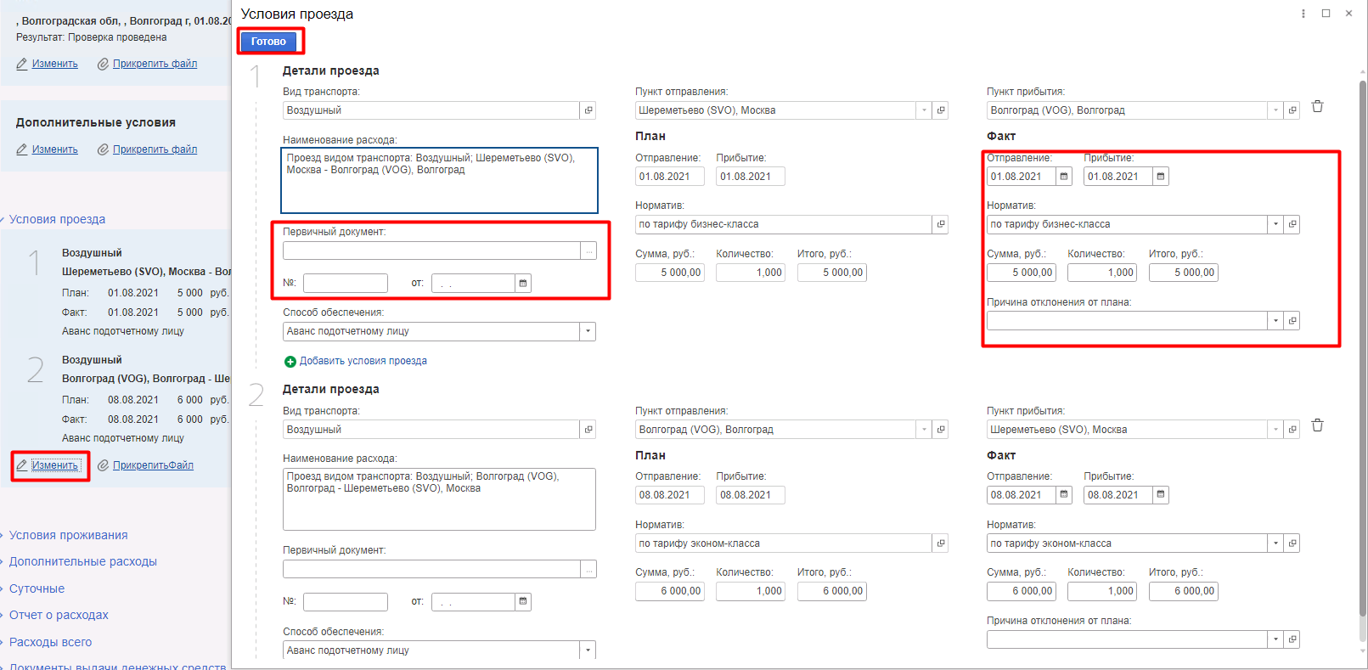
Рисунок 44 – Документ Отчет о расходах подотчетного лица (раздел Условия проезда)

В разделе Условия проезда табличная часть при формировании документа будет заполнена автоматически на основании табличной части Условия проезда документа Решение о командировании/Изменение Решения о командировании. По таким строкам в столбце План значения колонок Отправление, Прибытие, Количество, Сумма, Норматив, Итого являются информационными и корректировке не подлежат. По столбцу Факт значения перечисленных реквизитов по умолчанию после первичного заполнения документа равны плановым значениям и могут быть откорректированы пользователем в случае необходимости.
Открыть форму Условия проезда для просмотра или редактирования заполненных данных можно по кнопке Изменить .
Если были произведены фактические расходы, которые отсутствуют в документе Решение о командировании/Изменение Решения о командировании, то их можно ввести в новой строке табличной части с помощью кнопки Добавить условие проезда. В новой строке надо ввести:
- Вид транспорта – значение устанавливается путем выбора из предложенного списка значений.
- Пункт отправления, выбрав из справочника Пункты отправления/прибытия в зависимости от выбранного ранее вида транспорта. Если в справочнике необходимый пункт отправления отсутствует, то надо выбрать элемент Иное (ввод строкой) и ввести вручную в строке Пункт отправления наименование пункта. В справочнике можно осуществлять контекстный поиск, введя в строку сочетание символов для поиска.
- Пункт прибытия, выбрав из справочника Пункты отправления/прибытия в зависимости от выбранного ранее вида транспорта. Если в справочнике необходимый пункт прибытия отсутствует, то надо выбрать элемент Иное (ввод строкой) и ввести вручную в строке Пункт прибытия наименование пункта. В справочнике можно осуществлять контекстный поиск, введя в строку сочетание символов для поиска.
- Отправление – дата отправления вводится вручную или с помощью календаря по соответствующей кнопке.
- Прибытие – дата прибытия вводится вручную или с помощью календаря по соответствующей кнопке.
- Количество – автоматически будет установлено количество, равное единице.
- Сумма – сумма фактически произведенных расходов.
- Способ обеспечения - значение способа обеспечения финансирования фактических расходов устанавливается путем выбора из предложенного списка значений.
- Норматив – значение устанавливается автоматически в соответствии с параметрами подотчетного лица (категория и группа должности, тип договора), может быть откорректировано по фактическим значениям, если фактические расходы были произведены по нормативам, отличным от положенных подотчетному лицу.
- Причина отклонения - значение выбирается из списка.
Если планируемые в документе Решение о командировании/Изменение Решения о командировании расходы фактически не были произведены, то, находясь на плановой строке, необходимо нажать на кнопку Удалить . При этом будут очищены фактические значения по такой строке.
При нажатии кнопки Удалить на строке, по которой не было плановых расходов, сформированных из документов Решение о командировании/Изменение Решения о командировании, такая строка будет удалена полностью.
Для любых фактических расходов обязательным для заполнения является значение реквизита Количество.
Для всех строк табличной части, по которым были произведены фактические расходы необходимо ввести реквизиты первичных документов, подтверждающих произведенных расходы:
- Первичный документ – наименование первичного подтверждающего документа. Значение выбирается из справочника или вводится вручную, если необходимое значение в справочнике отсутствует.
- № – номер первичного подтверждающего документа
- Дата – дата первичного подтверждающего документа

Раздел Условия проживания
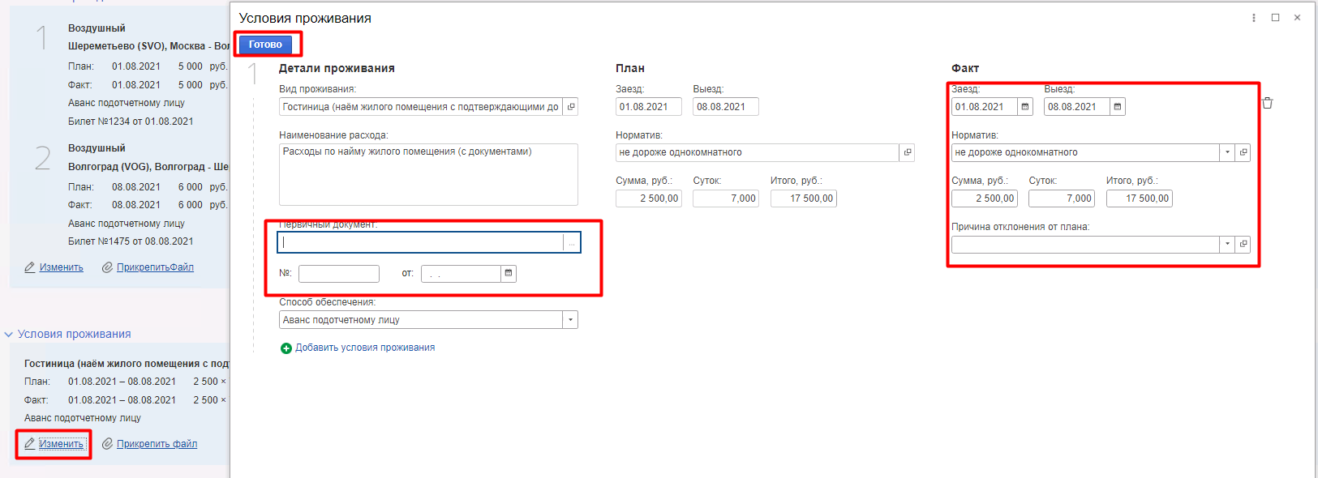
Рисунок 45 – Документ Отчет о расходах подотчетного лица (раздел Условия проживания)

В разделе Условия проживания табличная часть при формировании документа будет заполнена автоматически на основании табличной части Условия проживания документа Решение о командировании/Изменение Решения о командировании. По таким строкам в столбце План значения реквизитов Заезд, Выезд, Суток, Сумма, Норматив являются информационными и корректировке не подлежат. По столбцу Факт значения перечисленных колонок по умолчанию после первичного заполнения документа равны плановым значениям и могут быть откорректированы пользователем в случае необходимости.
Открыть форму Условия проживания для просмотра или редактирования заполненных данных можно по кнопке Изменить .
Если были произведены фактические расходы, которые отсутствуют в документе Решение о командировании/Изменение Решения о командировании, то их можно ввести в новой строке табличной части с помощью кнопки Добавить условие проживания. В новой строке надо ввести:
- Вид проживания – значение устанавливается путем выбора из предложенного списка значений.
- Наименование расхода – значение устанавливается автоматически, исходя из выбранного значения Условия проживания, корректировки не требует.
- Заезд – дата заезда в место проживания вводится вручную или с помощью календаря по соответствующей кнопке.
- Выезд – дата выезда из места проживания вводится вручную или с помощью календаря по соответствующей кнопке.
- Суток – рассчитывается автоматически, как разница между Заезд и Выезд, может быть откорректирована вручную в случае необходимости. Участвует в автоматическом расчете Итого в случае, если для проживания подотчетного лица установлен суммовой норматив и/или заполнен реквизит Сумма по факту за сутки.
- Сумма - значение устанавливается автоматически в соответствии с параметрами подотчетного лица (категория и группа должности, тип договора), если для категории по нормативу предусмотрено суммовое значение. Не подлежит корректировке, если суммовое значение норматива фиксированное (например, для Проживания без документов).
- Итого – сумма фактического расхода по проживанию рассчитывается автоматически как произведение значения по колонкам Суток и Сумма. Может быть введено вручную или с помощью калькулятора по соответствующей кнопке.
- Способ обеспечения – значение способа обеспечения финансирования фактических расходов, устанавливается путем выбора из предложенного списка значений
- Норматив – значение устанавливается автоматически в соответствии с параметрами подотчетного лица (категория и группа должности, тип договора), может быть откорректировано по фактическим значениям, если фактические расходы были произведены по нормативам, отличным от положенных подотчетному лицу.
- Причина отклонения - значение выбирается из списка.
Если планируемые в документе Решение о командировании/Изменение Решения о командировании расходы фактически не были произведены, то, находясь на плановой строке, необходимо нажать на кнопку Удалить . При этом будут очищены фактические значения по такой строке.
При нажатии кнопки Удалить на строке, по которой не было плановых расходов, сформированных из документов Решение о командировании/Изменение Решения о командировании, такая строка будет удалена полностью.
Для любых фактических расходов обязательным для заполнения является значение реквизита Количество.
Для всех строк табличной части, по которым были произведены фактические расходы необходимо ввести реквизиты первичных документов, подтверждающих произведенных расходы:
- Первичный документ – наименование первичного подтверждающего документа. Значение выбирается из справочника или вводится вручную, если необходимое значение в справочнике отсутствует.
- № – номер первичного подтверждающего документа
- Дата – дата первичного подтверждающего документа

Раздел Дополнительные расходы

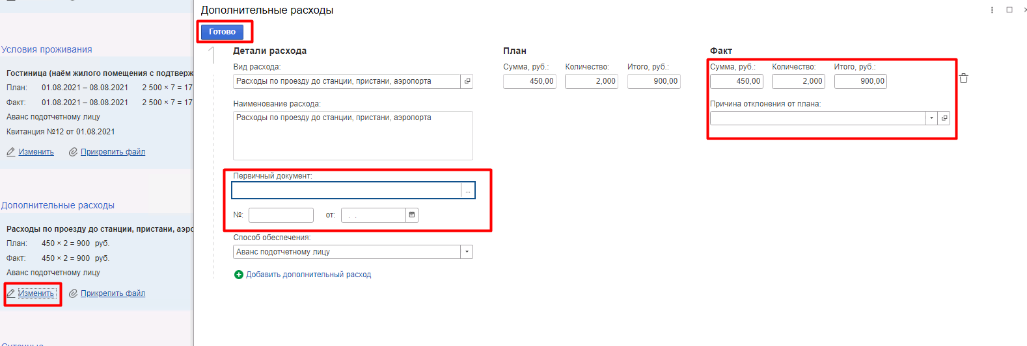
Рисунок 46 – Документ Отчет о расходах подотчетного лица (раздел Дополнительные расходы)

В разделе Дополнительные расходы табличная часть при формировании документа будет заполнена автоматически на основании табличной части Дополнительные расходы документа Решение о командировании/Изменение Решения о командировании. По таким строкам в столбце План значения реквизитов Количество, Сумма являются информационными и корректировке не подлежат. По столбцу Факт значения перечисленных реквизитов по умолчанию после первичного заполнения документа равны плановым значениям и могут быть откорректированы пользователем в случае необходимости.
Открыть форму Дополнительные расходы для просмотра или редактирования заполненных данных можно по кнопке Изменить .
Если были произведены фактические расходы, которые отсутствуют в документе Решение о командировании/Изменение Решения о командировании, то их можно ввести в новой строке табличной части с помощью кнопки Добавить дополнительный расход. В новой строке надо ввести:
- Вид расходов – значение вида расходов, устанавливается путем выбора элемента из соответствующего справочника Виды расходов. Если ни одно значений справочник не подходит для обозначения планируемых расходов, то следует выбрать элемент Прочие расходы.
- Наименование расхода – если выбран Вид расходов со значением Прочие расходы, то следует заполнить данную строку с расшифровкой планируемых расходов. В противном случае наименование расходов будет заполнено автоматически значением выбранного Вида расходов, и может быть откорректировано пользователем в случае необходимости.
- Количество – количество фактических расходов, вводится вручную.
- Сумма – цена фактических расходов, вводится вручную
- Итого – рассчитывается автоматически как произведение Количества и Сумма. Может быть откорректирована вручную. В этом случае Сумма будет пересчитана.
- Способ обеспечения - значение способа обеспечения финансирования фактических расходов устанавливается путем выбора из предложенного списка значений.
- Причина отклонения - значение выбирается из списка.
Если планируемые в документе Решение о командировании/Изменение Решения о командировании расходы фактически не были произведены, то, находясь на плановой строке, необходимо нажать на кнопку Удалить . При этом будут очищены фактические значения по такой строке.
При нажатии кнопки Удалить на строке, по которой не было плановых расходов, сформированных из документов Решение о командировании/Изменение Решения о командировании, такая строка будет удалена полностью.
Для любых фактических расходов обязательным для заполнения является значение реквизита Количество.
Для всех строк табличной части, по которым были произведены фактические расходы необходимо ввести реквизиты первичных документов, подтверждающих произведенных расходы:
- Первичный документ – наименование первичного подтверждающего документа. Значение выбирается из справочника или вводится вручную, если необходимое значение в справочнике отсутствует.
- № – номер первичного подтверждающего документа
- Дата – дата первичного подтверждающего документа

Закладка «Суточные»

Рисунок 47 – Документ Отчет о расходах подотчетного лица (раздел Суточные)

Раздел Суточные заполняется автоматически на основании данных табличных частей Отчет о выполненной работе, Дополнительные условия, Условия проезда и корректировки не требует.

Раздел Отчет о расходах

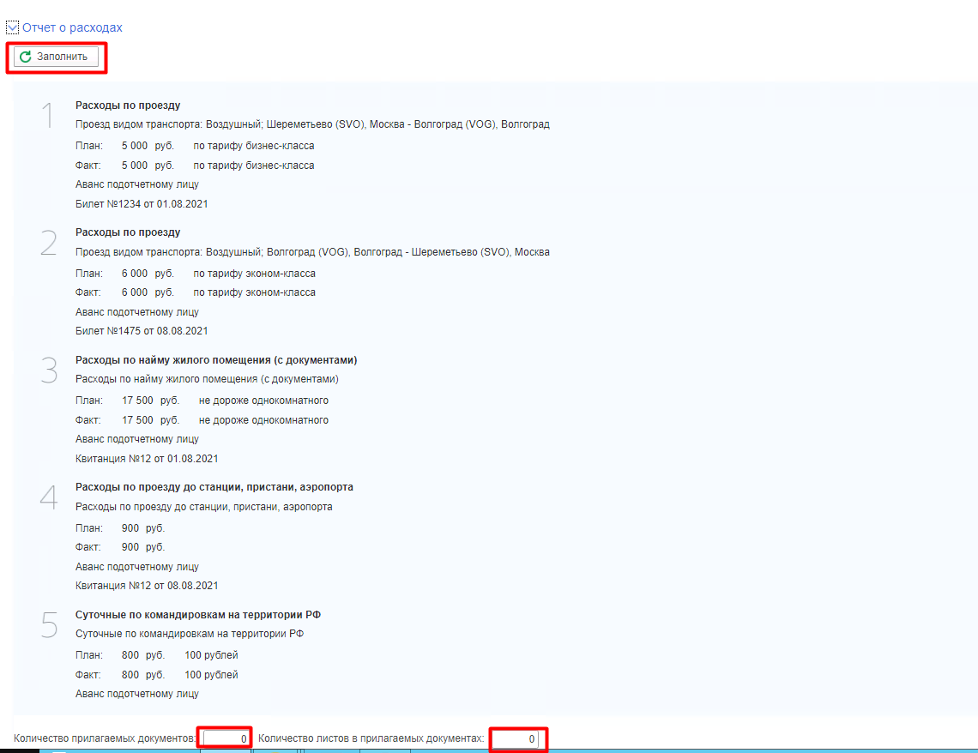
Рисунок 48 – Документ Отчет о расходах подотчетного лица (раздел Отчет о расходах)

В разделе Отчет о расходах табличная часть является сводной по всем расходам и заполняется автоматически на основании данных табличных частей Условия проезда, Условия проживания, Дополнительные расходы, Суточные.
Если к Отчету о расходах подотчетного лица прилагаются документы, подтверждающие произведенные расходы, то следует заполнить Количество прилагаемых документов и Количество листов в прилагаемых документах прикрепить сканкопии документов на форму Отчета о расходах подотчетного лица с помощью кнопки 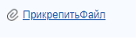 в любом из разделов Служебное задание, Дополнительные условия, Условия проезда, Условия проживания, Дополнительные расходы.
Для этого необходимо нажать на кнопку ПрикрепитьФайл и в открывшейся формы выбрать файл.

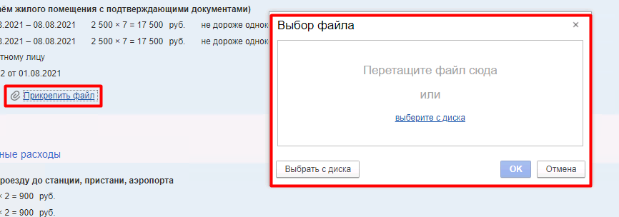

Рисунок 49 – Выбор файла
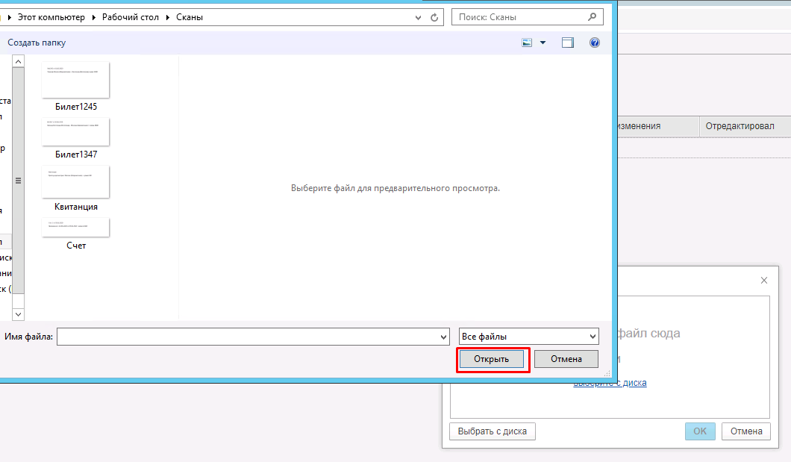
Рисунок 50 – Окна для выбора файла

Раздел Расходы всего
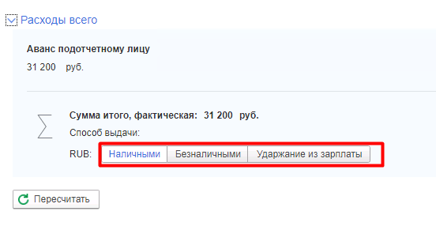
Рисунок 51 – Документ Отчет о расходах подотчетного лица (раздел Расходы всего)
В разделе Расходы всего надо заполнить реквизит Способ выдачи (удержания) денежных средств подотчетному лицу, выбрав одно из предложенных значений.
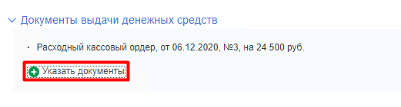
Рисунок 52 – Документы выдачи денежных средств

Если ранее по документу–основанию Отчета о расходах (Решение о командировании/Изменение Решения о командировании) были произведены выдачи денежных средств подотчетному лицу, то в разделе Документы выдачи денежных средств можно указать данные о документах расчетов с подотчетным лицом, нажав на кнопку Указать документы:
- Документ расчета - наименование документа выдачи денежных средств.
- Дата – дата выдачи денежных средств.
- Номер – дата выдачи денежных средств.
- Сумма – сумма выданных денежных средств.

Заполнение документа «Отчет о расходах подотчетного лица» в случае командировки за пределы Российской Федерации

Раздел Главное

В разделе Главное реквизиты будут заполнены автоматически на основании Решения о командировании/Изменения Решения о командировании. Реквизиту Назначение аванса будет присвоено значение Командировочные расходы за пределами РФ.
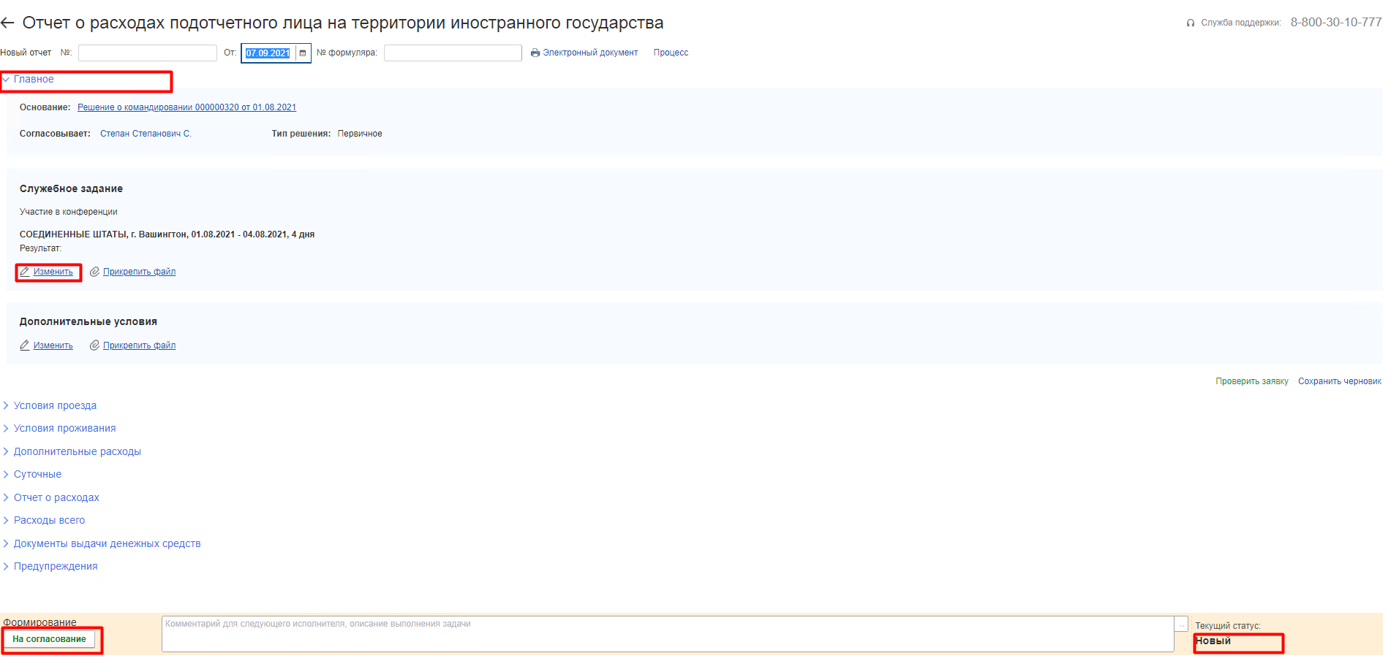

Рисунок 53 – Документ Отчет о расходах подотчетного лица (раздел Главное)

В разделе Главное значение реквизита Служебное задание будет заполнено автоматически. Для заполнения Результата выполнения служебного задания надо нажать на кнопку Изменить в подразделе Служебное задание и в открывшейся форме ввести текстовые данные о выполненной работе в каждом месте командирования. После чего нажать на кнопку Готово для автоматического заполнения реквизита Результат выполнения служебного задания.
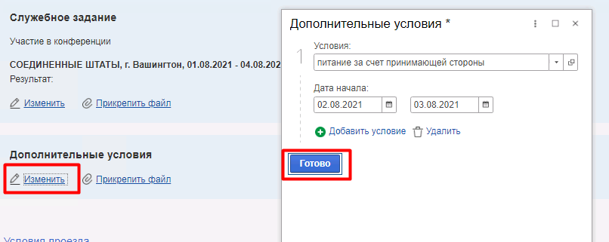Рисунок 54 – Документ Отчет о расходах подотчетного лица (подраздел Дополнительные условия)

Раздел Дополнительные условия будет заполнен автоматически на основании табличной части Дополнительные условия документа «Решение о командировании/Изменение Решения о командировании». Можно скорректировать данные о дополнительных условиях, влияющих на норматив суточных, или ввести новые данные с помощью кнопки Изменить. Удалить строку в случае необходимости можно, нажав на кнопку Удалить

Раздел Условия проезда

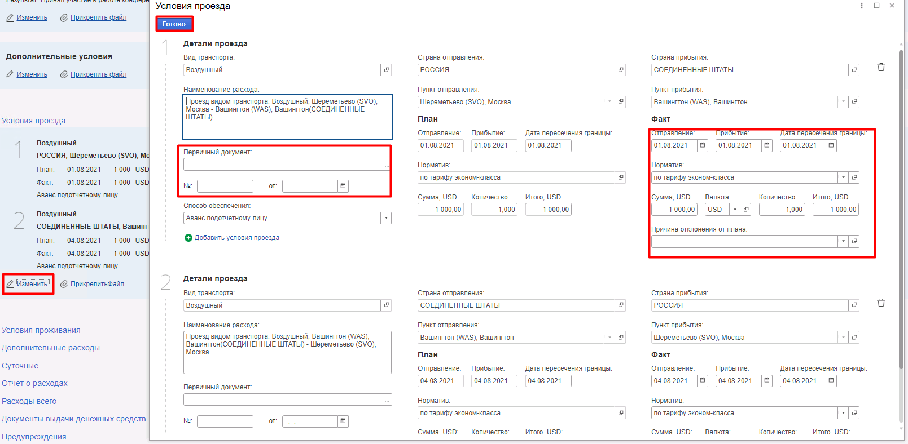
Рисунок 55 – Документ Отчет о расходах подотчетного лица (раздел Условия проезда)

В разделе Условия проезда табличная часть при формировании документа будет заполнена автоматически на основании табличной части Условия проезда документа Решение о командировании/Изменение Решения о командировании. По таким строкам в столбце План значения колонок Отправление, Прибытие, Дата пересечения границы, Количество, Сумма в валюте, Норматив являются информационными и корректировке не подлежат. По столбцу Факт значения перечисленных колонок по умолчанию после первичного заполнения документа равны плановым значениям и могут быть откорректированы пользователем в случае необходимости.
Открыть форму Условия проезда для просмотра или редактирования заполненных данных можно по кнопке Изменить .
Если были произведены фактические расходы, которые отсутствуют в документе Решение о командировании/Изменение Решения о командировании, то их можно ввести в новой строке табличной части с помощью кнопки Добавить условие проезда. В новой строке надо ввести:
- Страна отправления, выбрав соответствующее значение из справочника Страны Мира.
- Страна прибытия, выбрав соответствующее значение из справочника Страны Мира.
- Вид транспорта – значение устанавливается путем выбора из предложенного списка значений. При этом будет открыт для выбора список Пунктов отправления/прибытия в зависимости от выбранного вида транспорта и стран отправления/прибытия, в котором надо будет выбрать последовательно Пункт отправления и Пункт прибытия. При этом автоматически будет сформировано значение по колонке Наименование расхода.
- Отправление – дата отправления вводится вручную или с помощью календаря по соответствующей кнопке.
- Дата пересечения границы - дата пересечения границы вводится вручную или с помощью календаря по соответствующей кнопке.
- Прибытие – дата прибытия вводится вручную или с помощью календаря по соответствующей кнопке.
- Количество – автоматически будет установлено количество, равное единице.
- Сумма в валюте – сумма фактически произведенных расходов в валюте.
- Валюта – валюта фактически произведенных расходов
- Способ обеспечения - значение способа обеспечения финансирования фактических расходов устанавливается путем выбора из предложенного списка значений.
- Норматив – значение устанавливается автоматически в соответствии с параметрами подотчетного лица (категория и группа должности, тип договора, страна), может быть откорректировано по фактическим значениям, если фактические расходы были произведены по нормативам, отличным от положенных подотчетному лицу.
- Причина отклонения - значение выбирается из списка.
Если планируемые в документе «Решение о командировании/Изменение Решения о командировании» расходы фактически не были произведены, то, находясь на плановой строке, необходимо нажать на кнопку Удалить . При этом будут очищены фактические значения по такой строке.
При нажатии кнопки Удалить на строке, по которой не было плановых расходов, сформированных из документов «Решение о командировании/Изменение Решения о командировании», такая строка будет удалена полностью.
Для любых фактических расходов обязательным для заполнения является значение реквизита Количество.
Для всех строк табличной части, по которым были произведены фактические расходы необходимо ввести реквизиты первичных документов, подтверждающих произведенных расходы:
- Первичный документ – наименование первичного подтверждающего документа. Значение выбирается из справочника или вводится вручную, если необходимое значение в справочнике отсутствует.
- № – номер первичного подтверждающего документа
- Дата – дата первичного подтверждающего документа

Раздел Условия проживания

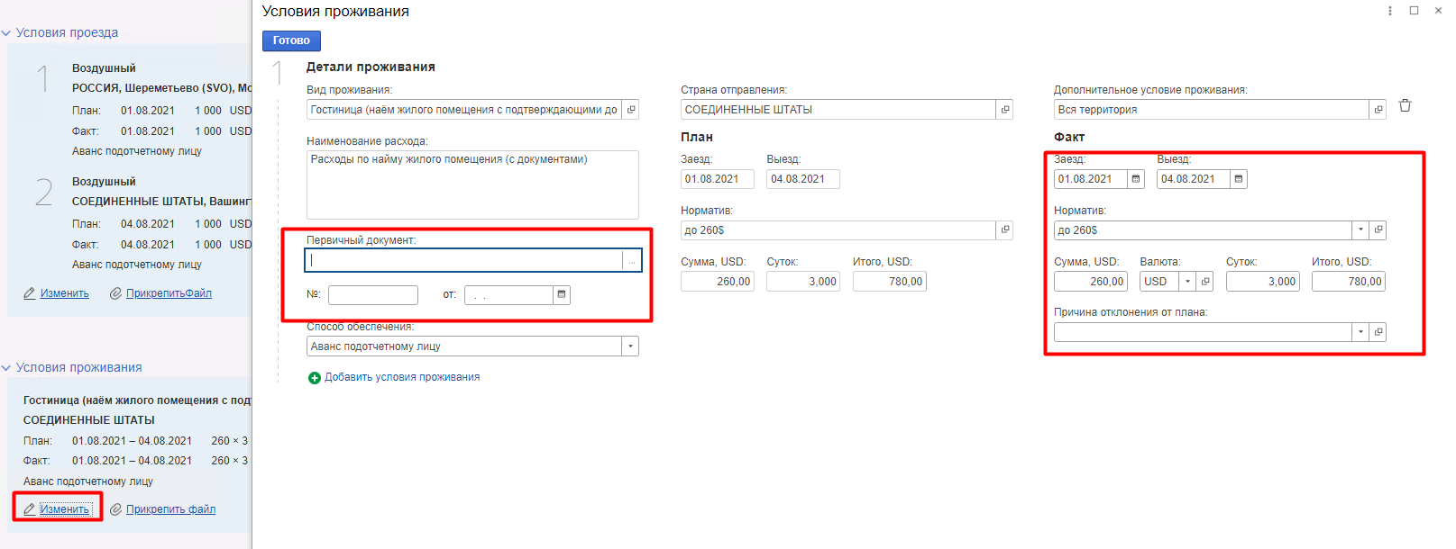Рисунок 56 – Документ Отчет о расходах подотчетного лица (раздел Условия проживания)
В разделе Условия проживания табличная часть при формировании документа будет заполнена автоматически на основании табличной части Условия проживания документа Решение о командировании/Изменение Решения о командировании. По таким строкам в столбце План значения реквизитов Дата заезда, Дата выезда, Количество, Сумма в валюте, Норматив являются информационными и корректировке не подлежат. В столбце Факт значения перечисленных реквизитов по умолчанию после первичного заполнения документа равны плановым значениям и могут быть откорректированы пользователем в случае необходимости.
Открыть форму Условия проживания для просмотра или редактирования заполненных данных можно по кнопке Изменить .

Если были произведены фактические расходы, которые отсутствуют в документе Решение о командировании/Изменение Решения о командировании, то их можно ввести в новой строке табличной части с помощью кнопки Добавить условия проживания. В новой строке надо ввести:
- Условия проживания – значение устанавливается путем выбора из предложенного списка значений.
- Наименование расхода – значение устанавливается автоматически, исходя из выбранного значения Условия проживания, корректировки не требует.
- Страна – страна, в которой производились фактические расходы по проживанию. Ввод необходим для определения норматива проживания.
- Дополнительные условия проживания – из справочника Дополнительные условия проживания выбирается значение, соответствующее городу, в котором осуществлялось проживание. Если значение населенного пункта, в котором осуществлялось проживание в справочнике отсутствует, то необходимо выбрать значение Вся территория. Ввод необходим для определения норматива проживания.
- Дата заезда – дата заезда в место проживания вводится вручную или с помощью календаря по соответствующей кнопке.
- Дата выезда – дата выезда из места проживания вводится вручную или с помощью календаря по соответствующей кнопке.
- Количество – рассчитывается автоматически, как разница между Датой заезда и Датой выезда, может быть откорректирована вручную в случае необходимости. Участвует в автоматическом расчете Суммы в случае, если для проживания подотчетного лица установлен суммовой норматив и/или заполнен реквизит Сумма по факту за сутки.
- Сумма за сутки - значение устанавливается автоматически в соответствии с параметрами подотчетного лица (категория и группа должности, тип договора, страна, дополнительное условие проживания), если для категории по нормативу предусмотрено суммовое значение или вводится вручную.
- Валюта – валюта фактически произведенных расходов
- Способ обеспечения – значение способа обеспечения финансирования фактических расходов, устанавливается путем выбора из предложенного списка значений
- Норматив – значение устанавливается автоматически в соответствии с параметрами подотчетного лица (категория и группа должности, тип договора), может быть откорректировано по фактическим значениям, если фактические расходы были произведены по нормативам, отличным от положенных подотчетному лицу.
- Причина отклонения - значение выбирается из списка.
Если планируемые в документе «Решение о командировании/Изменение Решения о командировании» расходы фактически не были произведены, то, находясь на плановой строке, необходимо нажать на кнопку Удалить . При этом будут очищены фактические значения по такой строке.
При нажатии кнопки Удалить на строке, по которой не было плановых расходов, сформированных из документов «Решение о командировании/Изменение Решения о командировании», такая строка будет удалена полностью.
Для любых фактических расходов обязательным для заполнения является значение реквизита Количество.
Для всех строк табличной части, по которым были произведены фактические расходы необходимо ввести реквизиты первичных документов, подтверждающих произведенных расходы:
- Первичный документ – наименование первичного подтверждающего документа. Значение выбирается из справочника или вводится вручную, если необходимое значение в справочнике отсутствует.
- № – номер первичного подтверждающего документа
Дата – дата первичного подтверждающего документа

Раздел Дополнительные расходы

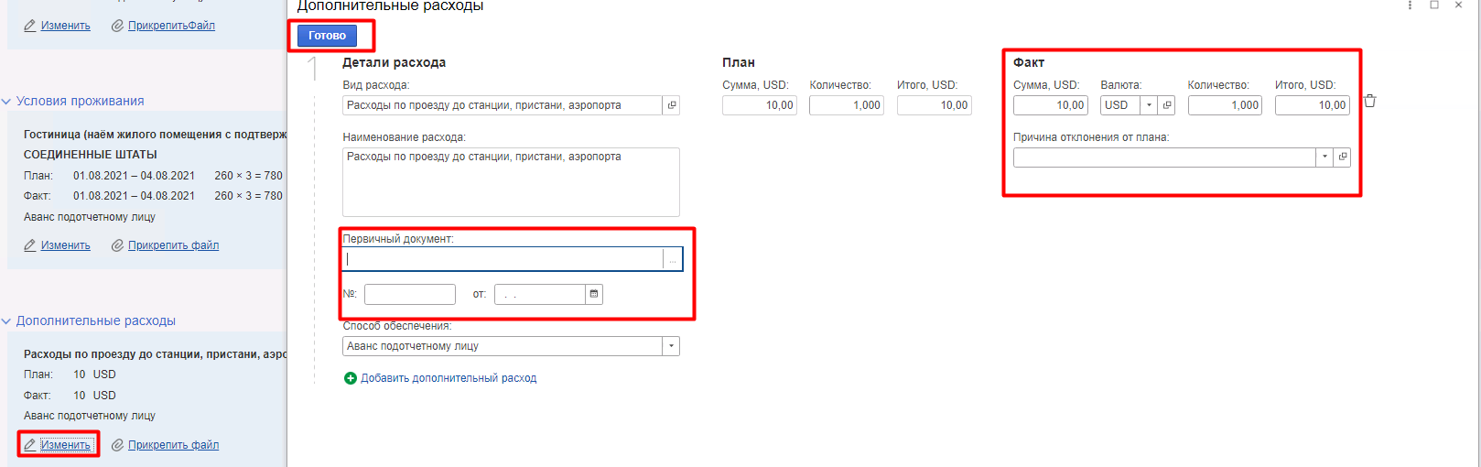
Рисунок 57 – Документ Отчет о расходах подотчетного лица (раздел Дополнительные расходы)

В разделе Дополнительные расходы табличная часть при формировании документа будет заполнена автоматически на основании табличной части Дополнительные расходы документа Решение о командировании/Изменение Решения о командировании. По таким строкам в столбце План значения реквизитов Количество, Сумма являются информационными и корректировке не подлежат. По столбцу Факт значения перечисленных реквизитов по умолчанию после первичного заполнения документа равны плановым значениям и могут быть откорректированы пользователем в случае необходимости.
Открыть форму Дополнительные расходы для просмотра или редактирования заполненных данных можно по кнопке Изменить .
Если были произведены фактические расходы, которые отсутствуют в документе Решение о командировании/Изменение Решения о командировании, то их можно ввести в новой строке табличной части с помощью кнопки Добавить. В новой строке надо ввести:
- Вид расходов – значение вида расходов, устанавливается путем выбора элемента из соответствующего справочника Виды расходов. Если ни одно значений справочник не подходит для обозначения планируемых расходов, то следует выбрать элемент Прочие расходы.
- Наименование расхода – если выбран Вид расходов со значением Прочие расходы, то следует заполнить данную строку с расшифровкой планируемых расходов. В противном случае наименование расходов будет заполнено автоматически значением выбранного Вида расходов, и может быть откорректировано пользователем в случае необходимости.
- Количество – количество фактических расходов, вводится вручную.
- Сумма – цена фактических расходов, вводится вручную
- Итого – сумма фактически произведенных расходов в валюте. Рассчитывается автоматически как произведение Количества и Суммы. Может быть откорректирована вручную. В этом случае Сумма будет пересчитана.
- Способ обеспечения - значение способа обеспечения финансирования фактических расходов устанавливается путем выбора из предложенного списка значений.
- Причина отклонения - значение выбирается из списка.
Если планируемые в документе «Решение о командировании/Изменение Решения о командировании» расходы фактически не были произведены, то, находясь на плановой строке, необходимо нажать на кнопку Удалить . При этом будут очищены фактические значения по такой строке.
При нажатии кнопки Удалить на строке, по которой не было плановых расходов, сформированных из документов «Решение о командировании/Изменение Решения о командировании», такая строка будет удалена полностью.
Для любых фактических расходов обязательным для заполнения является значение реквизита Количество.
Для всех строк табличной части, по которым были произведены фактические расходы необходимо ввести реквизиты первичных документов, подтверждающих произведенных расходы:
- Первичный документ – наименование первичного подтверждающего документа. Значение выбирается из справочника или вводится вручную, если необходимое значение в справочнике отсутствует.
- № – номер первичного подтверждающего документа
- Дата – дата первичного подтверждающего документа

Раздел Суточные

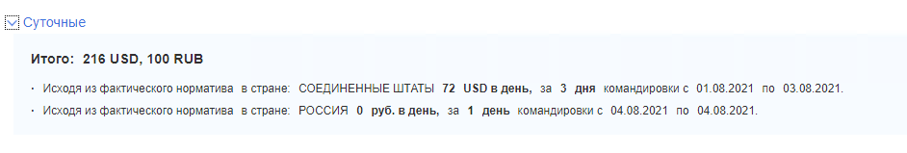
Рисунок 58 – Документ Отчет о расходах подотчетного лица (раздел Суточные)
Раздел Суточные заполняется автоматически на основании данных табличных частей Отчет о выполненной работ, Дополнительные условия, Условия проезда и корректировки не требует.

Раздел Отчет о расходах

В разделе Отчет о расходах табличная часть является сводной по всем расходам и заполняется автоматически на основании данных табличных частей Условия проезда, Условия проживания, Дополнительные расходы, Суточные.
Если к Отчету о расходах подотчетного лица прилагаются документы, подтверждающие произведенные расходы, то следует заполнить Количество прилагаемых документов и Количество листов в прилагаемых документах прикрепить сканкопии документов на форму Отчета о расходах подотчетного лица с помощью кнопки в любом из разделов Служебное задание, Дополнительные условия, Условия проезда, Условия проживания, Дополнительные расходы.

Раздел Расходы всего

В разделе Расходы всего надо заполнить реквизит Способ выдачи (удержания) денежных средств подотчетному лицу, выбрав одно из предложенных значений.
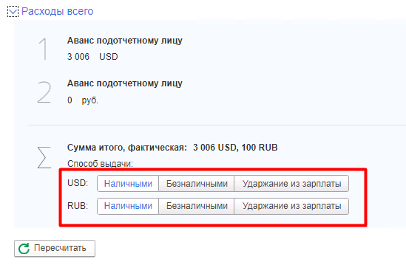
Рисунок 59 – Документ Отчет о расходах подотчетного лица (раздел Расходы всего)
Если ранее по документу–основанию Отчета о расходах (Решение о командировании/Изменение Решения о командировании) были произведены выдачи денежных средств подотчетному лицу, то в разделе Документы выдачи денежных средств можно указать данные о документах расчетов с подотчетным лицом, нажав на кнопку Указать документы:
- Документ расчета - наименование документа выдачи денежных средств.
- Дата – дата выдачи денежных средств.
- Номер – дата выдачи денежных средств.
- Сумма – сумма выданных денежных средств.

Отправка на согласование документа «Отчет о расходах подотчетного лица»
После заполнения и записи документа (при помощи кнопки Сохранить черновик для каждого раздела справа) можно провести проверку полноты и корректности заполненных данных с помощью кнопки Проверить заявку Проверить (для каждого раздела справа).
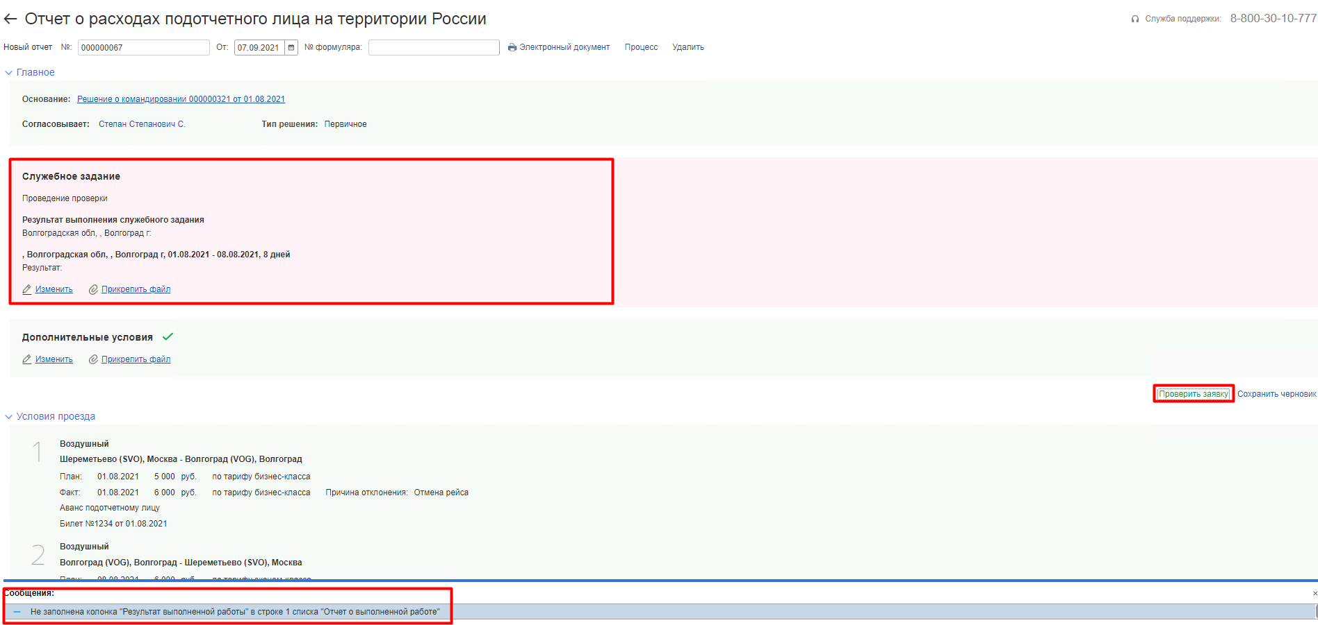
Рисунок 60 – Отображение ошибок при проверке

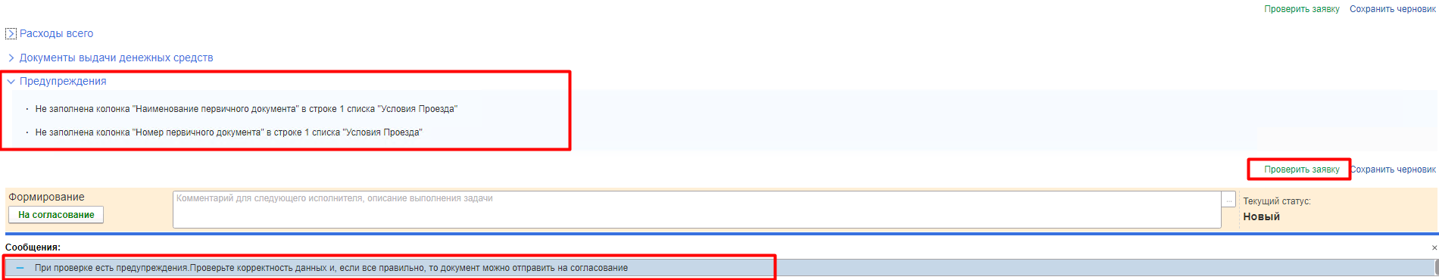
Рисунок 61 – Отображение предупреждений при проверке

Внизу в строке сообщений будет выведен результат проверки:
- сообщение: «Проверка прошла успешно», или
- сообщение: «При проверке есть предупреждения. Проверьте корректность данных и, если все правильно, то документ можно отправить на согласование». Список предупреждений (не блокирует дальнейшую отправку на согласование) содержится в разделе Предупреждения, или
- список ошибок (блокирует дальнейшую отправку на согласование). При этом разделы с ошибками будут окрашены в красный цвет (в зеленый разделы после устранения ошибок будут окрашены после повторной проверки).

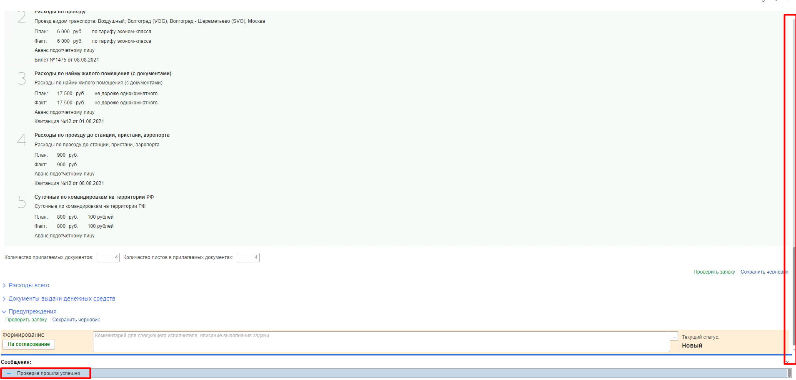
Рисунок 62 – Успешный результат проверки

Закрыть документ можно с помощью соответствующей кнопки вверху справа .
До нажатия на кнопку На согласование пользователь имеет возможность вносить исправления в документ.
После того, как все расходы введены и проверка с помощью кнопки Проверить прошла успешно, документ следует отправить на согласование с помощью кнопки На согласовании на нижней панели слева. После чего текущий статус документа изменится на статус На согласовании в учреждении. После отправки на согласование пользователь, имеющий полномочия Подотчетное лицо, не имеет возможности вносить изменения в документ.
Если после отправки на согласование пользователь, имеющий полномочия Руководитель структурного подразделения (выбранный в качестве Лица согласующего командировку), изменил статус документа на статус На доработке, то пользователю, имеющему полномочия Подотчетное лицо, будет предоставлена возможность редактирования документа. Причину отправки на доработку пользователь имеет возможность посмотреть внизу документа.
Если после отправки на согласование пользователь, имеющий полномочия Руководитель структурного подразделения (выбранный в качестве Лица согласующего командировку), изменил статус документа на статус Отказан, то пользователю, имеющему полномочия Подотчетное лицо, необходимо будет перевести документ в статус Аннулирован с помощью кнопки Аннулировать. Причину отказа пользователь имеет возможность посмотреть внизу документа.

